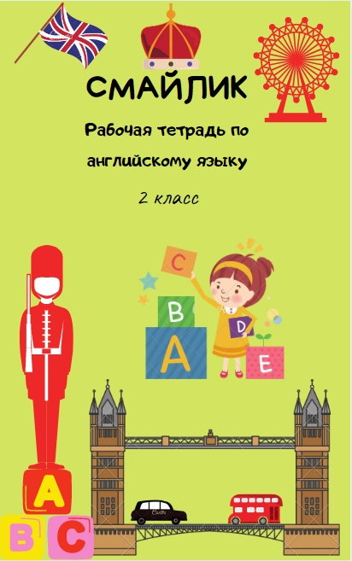

Курс внеурочной деятельности «Смайлик»

Рабочая тетрадь
по английскому языку
для 2 класса

Руководитель: Н. Шарапова
Составители - студенты ФЛ ВятГу:
А. Головина
Д. Дубайлова
И. Машковцев
Д. Солоп
А. Шалагинова

Киров, 2020

Оглавление
ENGLISH IS COOL 4
ALPHABET 4
1. What’s your name? 7
2. Animals 9
3. Wild Animals 13
4. One, two, three… 17
6. What can I do? 20
6. WHAT CAN’T YOU DO? 23
7. TELL ME ABOUT YOURSELF 26
8. School Things 29
9. What things do you need at school? 32
10. The Christmas tree 35
11. My family 41
12. Thomas` family 44
13. Farm Animals 46
14. Farm Animals 50
15. Sport Competitions 54
16. Let's train! 57

17. Your favorite sport 60
18. Who lives where? 63
19. Where does the elephant live? 66
20. Where do you live? 69
21. My Friends 72
22. Billy’s Friend 76
23. Why is Nick so sad? 80
24. Alice’s Puppy 83
READ AND PLAY 87
Rhymes 87
Phonetic rhymes 87
Grammatical rhymes 88
Lexical rhymes 89
Dialog in Rhymes 89
Patters 90
Halloween 92
Stone soup (training) 102
Stone soup (Part 1) 103
Pronunciation Practice 105
Stone soup (Part 2) 107
Pronunciation Practice 109

Stone soup (Part 3) 111
In the jungle 112
Pronunciation Practice 117
A Fun Day Out 119
Pronunciation Practice 124
The three little Pigs 127
Pronunciation Practice 139
The Ugly Duckling 142
Pronunciation Practice 155
Jack and the Beanstalk (Part 1) 158
Pronunciation Practice 160
Jack and the Beanstalk (Part 2) 162
Pronunciation Practice 165
Jack and the Beanstalk (Part 3) 166
Pronunciation Practice 170
Jack and the Beanstalk (Part 4) 172
Pronunciation Practice 176
The wooden house 177
Pronunciation Practice 181
Справочный материал 184
Источники 189

ENGLISH IS COOL
ALPHABET
- Назови английские буквы и напиши их парами.
F, M, B, U, G, P, m, H, g, S, u, b, K, h, f, p, k.
________________________________________________________________________________________________________________________________
- Назови английские буквы, подчеркни согласные.
Z, J, q, H, F, u, v, O, L, o, N.
- Напиши буквы в алфавитном порядке. Какие буквы пропущены? Допиши их.
Gg, Ff, Aa, Oo, Bb, Kk, Dd, Mm, Ss, Uu, Pp, Ll.
________________________________________________________________
4. Обведи кружком гласные буквы.
1) S, v, u, o, p, I, a
2) O, b, f, u, y, l, k
3) D, p, f, I, k, x, u
4) K, l, c, b, o, a, f.
5. Подчеркни буквы, которые стоят не на своем месте.
Aa, Bb, Cc, Dd, Ii, Ff, Gg, Hh, Jj, Ee, Kk, Ll, Nn, Mm, Oo, Pp, Qq, Rr, Ss, Tt, Yy, Vv, Ww, Xx, Uu, Zz.
6. Запиши следующие 3 буквы.
1. D_____________________________________________________________
2. F_____________________________________________________________
3. C_____________________________________________________________
4. H_____________________________________________________________
5. L_____________________________________________________________
6. T_____________________________________________________________
7. E_____________________________________________________________
8. O_____________________________________________________________
9. X_____________________________________________________________
10. P____________________________________________________________
7. Обведи в кружок согласные буквы.
A, U, D, I, G, r, e, H, p, w, Q, N, y, L, T
8. Подчеркни двумя чертами гласные буквы.
S, Z, C, V, B, Y, N, W, E, A, T, U, F, X, D, I
9. Прочитай слова, подчеркни в них гласные буквы, напиши гласный звук.
Rain, plain, name, table, plate_______
Meat, beat, seat, sea_______
Too, moon, group, soup_______
Cake, rake, tale, fake_______
10. Напиши известные тебе слова с буквой К.
________________________________________________________________________________________________________________________________________________________________________________________________

1. What’s your name?
- Составь диалог.
Пример:
− Hello! I’ m Anna. What is your name?
− Hello! I’m Paul.
________________________________________________________________________________________________________________________________________________________________________________________________

2. Составь диалог.
Пример:
- Hello! I am Ted
- Hi, Ted! Nice to meet you.
________________________________________________________________________________________________________________________________________________________________________________________________
3. Составь диалог.
Пример:
− Hello! How are you?
− Fine, thanks!
________________________________________________________________________________________________________________________________________________________________________________________________

4. Составь диалог.
Пример:
- Goodbye, Polly!
- Bye, Tim!
________________________________________________________________________________________________________________________________________________________________________________________________

5. Найди ответ на каждую реплику.
Goodbye! Fine, thanks!
Hello! What is your name? Nice to meet you!
How are you? Hello! I am Fiona.
Hello, I am Betty. Bye!
2. Animals
Duck - утка
Fish - рыба
Dog - собака
Puppy - щенок
Cat - кошка
Kitten - котёнок
Mouse - мышь
Hamster - хомяк
Parrot - попугай
Horse - лошадь
Frog - лягушка
Chimp - шимпанзе
Turtle - черепаха
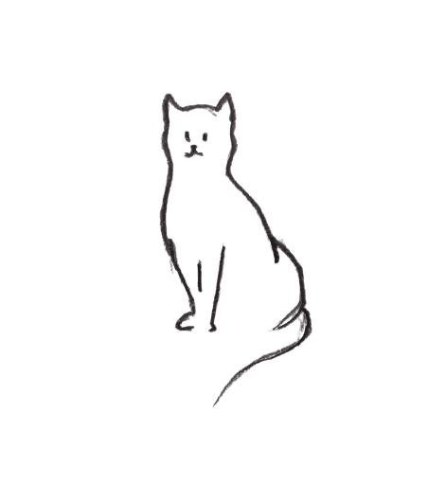
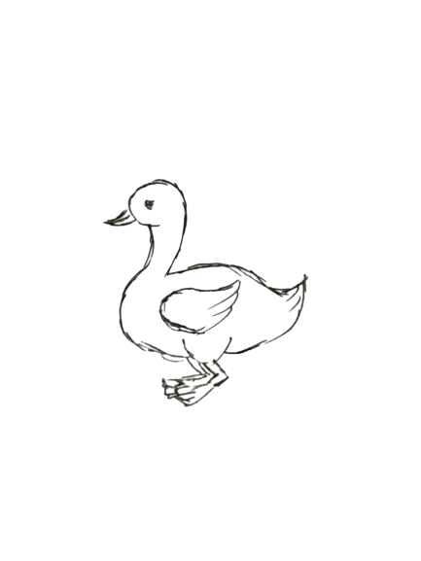
1. Соедини рисунки и слова, раскрась животных.
Turtle
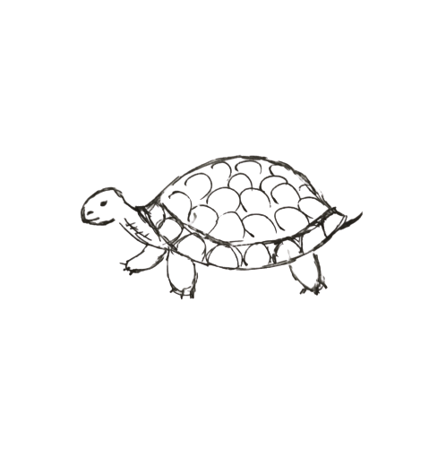
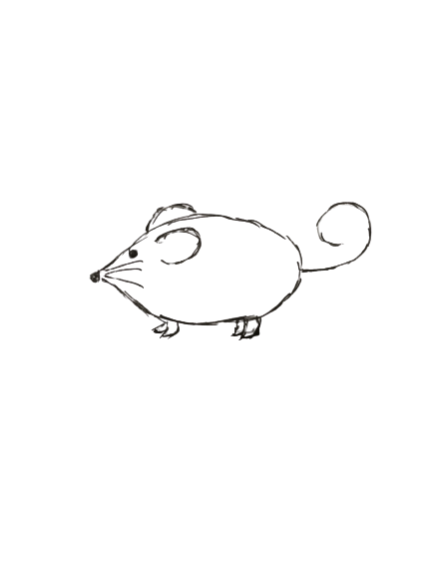
Mouse

Cat

Duck
2. Поставь буквы в правильном порядке, чтобы получилось название животного.
1. EHSOR_______________________________
2. ACT_________________________________
3. ARPTRO_____________________________
4. SEARMHT____________________________
5. GFOR________________________________
6. CMHPI_______________________________
7. USMEO______________________________
8. OGD_________________________________
9. NIKTET______________________________
10. TELTUR_____________________________
11. PYPUP______________________________
12. KUCD______________________________
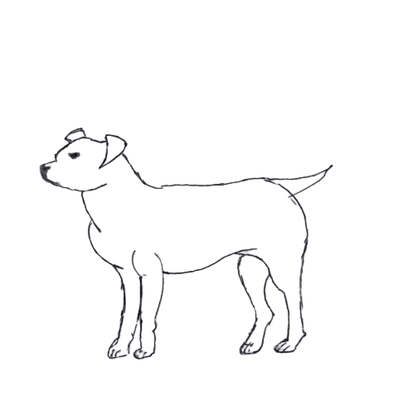
13. SIHF________________________________

3. Какое это животное? Напиши и раскрась.
I am a __________________________

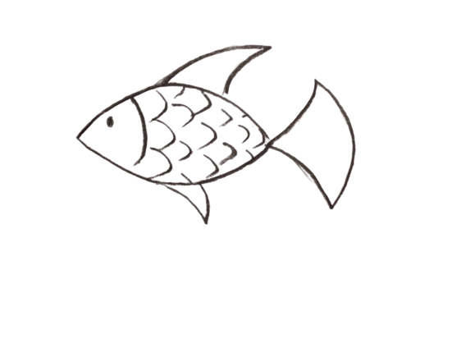
I am a __________________________________

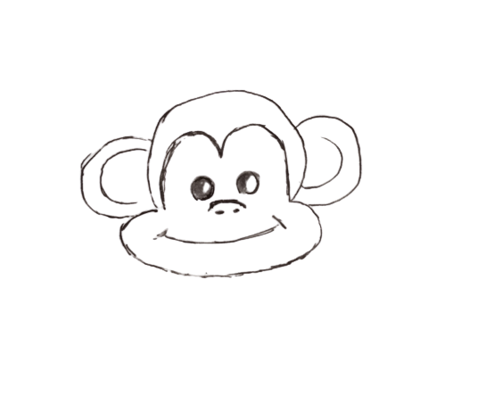
I am a __________________________________

4. Найди названия 6-ти животных и запиши их.
P A R R O T Y H K 1.______________________________
O G D Q V C J O L 2.______________________________
X D U C K A M R V 3.______________________________
C O S T N T X S C 4.______________________________
M G F I S H B E Z 5._______________________________
P V E D H K C S U 6.______________________________

6. Допиши слово, чтобы получилось название животного.
Ham __ __ __ __
Kit __ __ __
Par __ __ __
Mou __ __
Ch __ __ __
Ho __ __ __
Tur __ __ __

3. Wild Animals
Wolf - волк
Fox - лиса
Bear - медведь
Tiger - тигр
Lion - лев
Elephant - слон
Monkey - обезьяна
Zebra - зебра
Crocodile - крокодил
Deer - олень
Giraffe - жираф
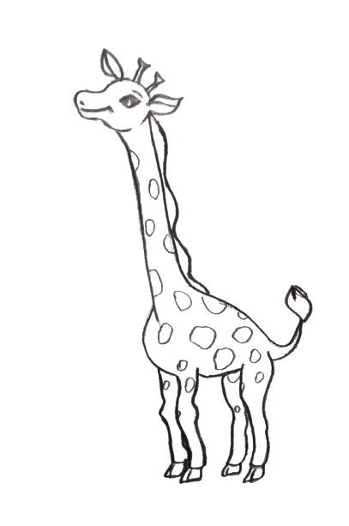
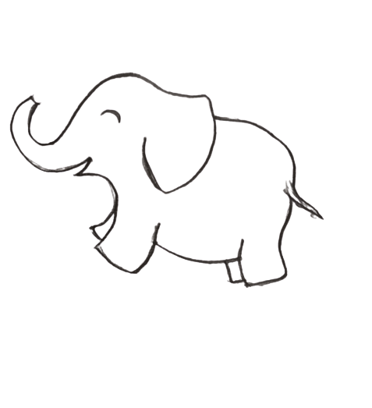
1. Соедини рисунки и слова, раскрась животных.
Elephant

Giraffe
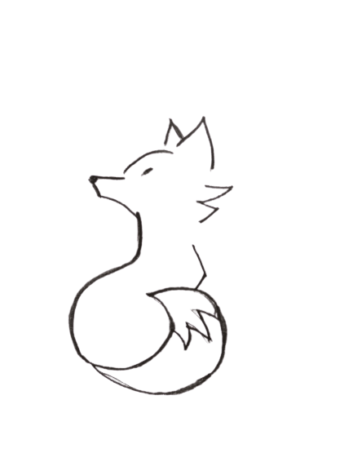
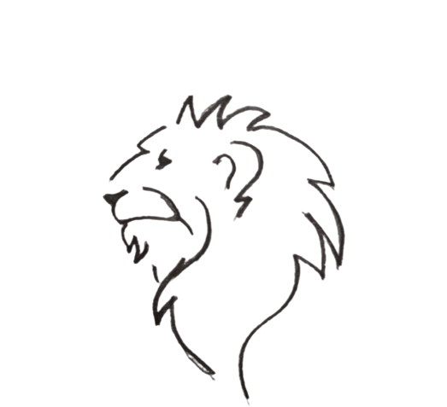
Fox

Lion

2. Поставь буквы в правильном порядке, чтобы получилось название животного.
1. BEAZR_______________________________________________________
2. REBA_________________________________________________________
3. PNHEATEL____________________________________________________
4. MEKNYO_____________________________________________________
5. XOF__________________________________________________________
6. OLWF________________________________________________________
7. RCOELOIDC___________________________________________________
8. FIGERFA______________________________________________________
9. RIGTE________________________________________________________
10. ONLI________________________________________________________
11. ERED________________________________________________________
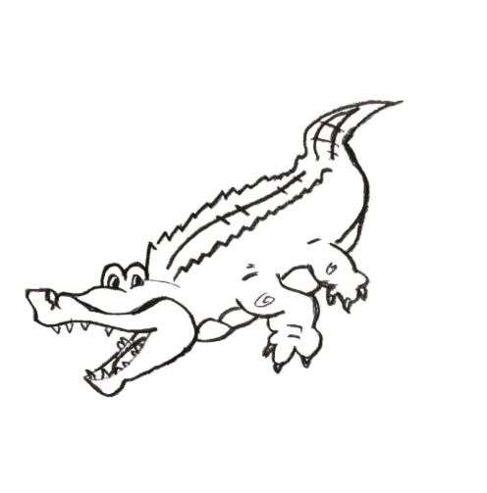
3. Кто это и его друзья? Раскрась животных.
I am a ____________________________

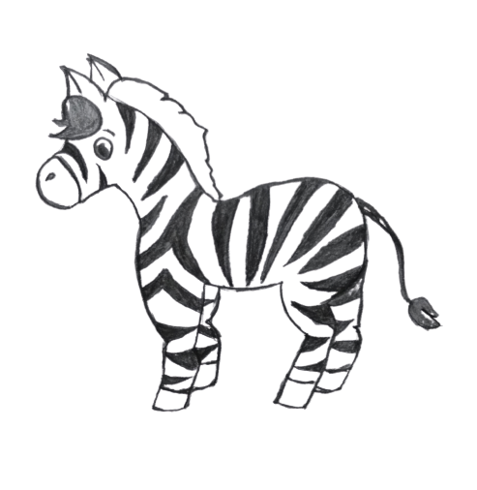
He is a ___________________________

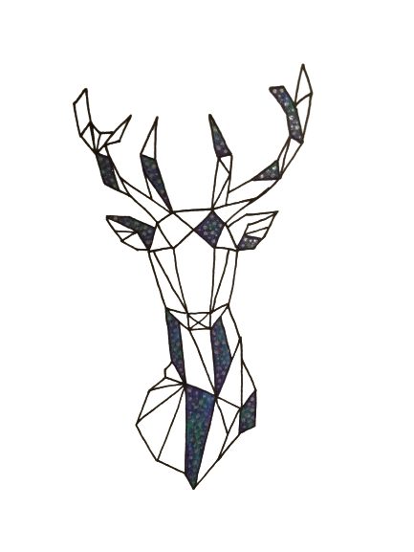

She is a __________________________________

4. Найди названия 5-ти животных и напиши их.
O L G M S D B P V 1.____________________
F L I O N E C O A 2.____________________
X Q Z N U E T V B 3.____________________
A K C K W R A I E 4.____________________
Y G R E Z F O X A 5.____________________
V J K Y D A H T R 6._____________________

5. Вставь пропущенные буквы. Прочитай слова. Как они переводятся?
B _ _ r _______________________________________________________
F _ x_________________________________________________________
Z _ b _ a______________________________________________________
_ le _ h _ nt___________________________________________________
Mo _ n _ _ y__________________________________________________
_ i _ o _______________________________________________________

4. One, two, three…
1. Составь диалог.
Пример:
− How old are you?
− I’m seven.
________________________________________________________________________________________________________________________________

2. Найди все цифры от 1 до 10.
E | R | O | F | L | M | A
I | M | P | I | T | B | T
G | S | E | V | E | N | H
H | I | Q | E | N | I | R
T | X | T | X | O | N | E
S | W | W | D | V | E | E
J | F | O | U | R | U | K
1)________________________________________
2)________________________________________
3)________________________________________
4)________________________________________
5)________________________________________
6)________________________________________
7)________________________________________
8)________________________________________
9)________________________________________
10)_______________________________________

3. Как эти числа пишутся по-английски?
4 __four______
7 ____________
9 ____________
2_____________
6_____________
1_____________
3_____________
4_____________
10____________
5_____________
8_____________

4. Какие цифры здесь зашифрованы? Напиши их.
EVNSE ________________
HERET ________________
NET __________________
OURF_________________
NEO _________________
HEGIT________________
WOT_________________
XSI __________________
INEN _______________
EVFI ________________

5. Найди слова, которые написаны с ошибкой, зачеркни их и напиши правильно.
One, two, thry, for, five, six, sevn, eigt, nine, ten
______________________________________________________________
6. What can I do?
Walk – идти
Jump- прыгать
Run- бежать
Dance- танцевать
Sing- петь
Fly- лететь
Ride a bike- кататься на велосипеде
Drive- ехать
Write- писать
Read- читать
Draw- рисовать
Swim- плавать
Sit- сидеть

- Ответь на вопрос, используя слова из рамочки.
Пример:
−What can you do?
− I can read.
________________________________________________________________________________________________________________________________

2. Найди 8 слов, обозначающих действия, запиши их.
K | O | D | P | P | N | G | R
U | W | A | L | K | V | Q | E
S | I | N | G | Z | B | P | A
B | H | C | H | C | S | S | D
A | Y | E | M | J | J | D | R
B | S | I | A | R | U | N | A
S | W | I | M | L | M | L | W
C | Y | M | O | W | P | R | T
1)______________________________________________________________2)______________________________________________________________3)______________________________________________________________4)______________________________________________________________5)______________________________________________________________6)______________________________________________________________7)______________________________________________________________8)______________________________________________________________

3. Переставь буквы, чтобы получились слова.
MPJU___________________________________________________________
ADRE___________________________________________________________
CENAD_________________________________________________________
MIWS___________________________________________________________
TEWRI__________________________________________________________
ALKW__________________________________________________________

4. Найди слова, которые написаны с ошибкой и исправь их.
Swim, jamp, red, draw, danse, writ, sing, run.
________________________________________________________________________________________________________________________________________________________________________________________________
6. WHAT CAN’T YOU DO?
Walk – идти
Jump- прыгать
Run- бежать
Dance- танцевать
Sing- петь
Fly- лететь
Ride a bike- кататься на велосипеде
Drive- ехать
Write- писать
Read- читать
Draw- рисовать
Swim- плавать

I can (я могу) + not (нет) = I can’t (я не могу)

1. Спиши предложения и переведи их.
1) I can’t jump.
_____________________________________________
2) I can’t fly.
_____________________________________________
3) I can’t sing.
_____________________________________________
4) I can’t drive.
_____________________________________________
5) I can’t walk.
_____________________________________________
6) I can’t run.
_____________________________________________

2. Напиши противоположные по смыслу предложения.
Пример: I can fly. – I can’t fly.
1) I can sit. - ___________________________________
2) I can write. - _________________________________
3) I can read. - _________________________________
4) I can swim. - _________________________________
5) I can draw. - _________________________________
6) I can ride a bike. - _____________________________

3. Переведи на русский язык, напиши, что могут делать эти животные.
A bird can’t run.___________________________________________________
A dog can’t ride a bike._____________________________________________
A fish can’t dance._________________________________________________
A frog can’t write._________________________________________________
A chimp can’t sing.________________________________________________

4. Переведи на русский язык и ответь на вопросы.
Пример: Can a fish fly? – A fish can’t fly.
Can a duck walk? – A duck can walk.
1) Can a dog sing? - ___________________________________
2) Can a wolf run? - ___________________________________
3) Can a deer drive? - __________________________________
4) Can a crocodile swim? - ______________________________

5. Расскажи, что ты не можешь делать?
What can’t you do?
I can’t __________________________________________________________
7. TELL ME ABOUT YOURSELF
Boy - мальчик
Girl - девочка
Name – имя
Good – хороший
Bad – плохой
Live - жить

Вопросительные слова

What? - что?
Who? - кто?
Where? - где? откуда?

Who are you? – Кто ты?
What is your name? – Как тебя зовут?
Where are you from? - Откуда ты?

Who are you?
- I am a boy. / I am a girl.
What is your name?
- My name is Anton. / My name is Lena.
Where are you from?
- I am from Russia.
1. Прочитай вопрос, переведи его, напиши ответ.
Who are you? ________________________________________________________________
What is your name? ________________________________________________________________
Where are you from?
________________________________________________________________

2. Сколько тебе лет?
Пример: I am six years old.
I am _________years old.
He is _________ years old.
She is ________ years old.

3. Какой или какая ты?
Пример: I am a good girl. / I am a bad boy.
I am a ________________________________
He is a ________________________________
She is a _______________________________

4. Напиши письмо новому другу из Британии.
Hello, Tony!
I am a ________________. My name is __________________. I am ____________ years old. I am from __________________. I am a ________________________________.

5. Расскажи о себе ребятам из твоей группы.
________________________________________________________________________________________________________________________________________________________________________________________________________________________________________________________________
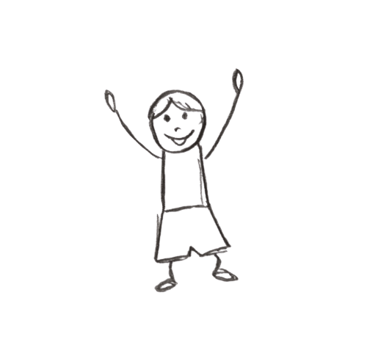
6. Кто это? Раскрась детей.
It is a _________________________________________

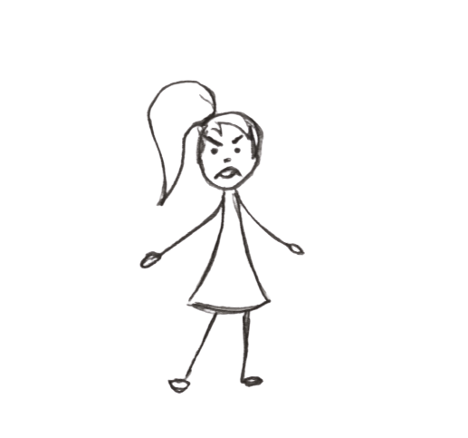

It is a _________________________________________
8. School Things
School bag - рюкзак
Pen - ручка
Pencil - карандаш
Rubber - ластик
Ruler - линейка
Book - книга
Glue - клей
Paper - бумага
Globe - глобус
Map - карта

1. Соедини слово и перевод.
Ruler Карандаш
Globe Рюкзак
Pen Глобус
Book Ручка
Pencil Линейка
School bag Книга

2. Напиши, что изображено на рисунках? Раскрась школьные принадлежности.
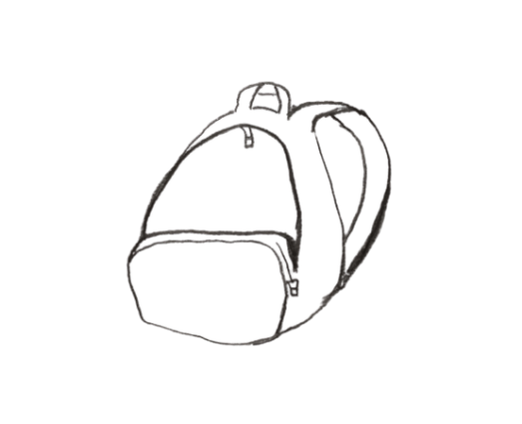
______________________ ______________________

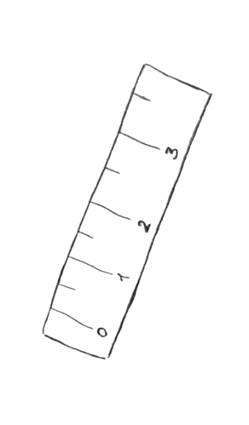
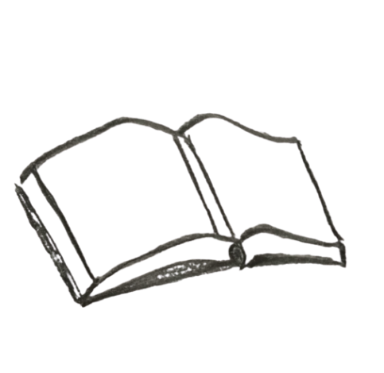
______________________ ______________________

______________________

3. Вставь буквы, чтобы получилось слово.
P __ p __ r
__ o o __
M __ __
Gl __ __ e
__ c h __ o __ l b __ g
R u __ e __
__ e __
G __ u __
P __ n c __ l

4. Зачеркни лишнее слово.
1) Glue, pencil, fox, map
2) Five, book, pen, paper
3) School bag, rubber, paper, sing
4) Ruler, globe, kitten

5. Найди 5 слов по теме “Школьные принадлежности”, запиши их.
G L U E H P E V 1)__________________________
L T W I X A K Z 2)__________________________
O I B C S P E N 3)__________________________
B O O K V E A J 4)__________________________
E G M A P R O B 5)__________________________
9. What things do you need at school?
1. Составь диалог.
Пример:
- I have got a pen. Have you got a pen?
- Yes, I have got a pen.
________________________________________________________________________________________________________________________________________________________________________________________________

2. Составь диалог.
Пример:
- Have you got a ruler?
- No, I haven`t. I have got a rubber.
________________________________________________________________________________________________________________________________________________________________________________________________

3. Посмотри, что у тебя есть из школьных принадлежностей.
Ответь на вопрос: What have you got?
Пример: I have got a book. I haven`t got a map.
________________________________________________________________________________________________________________________________________________________________________________________________

Pen- ручка
Pencil- карандаш
Rubber- ластик
Ruler- линейка
Book- книга
Pencil case- пенал
Glue- клей
Sharpener- точилка
Scissors- ножницы
Paper- бумага

4. Составь предложения и запиши их.
1) have a pencil got I. ________________________________________________________________

2) got Tom has a glue. ________________________________________________________________
3) you got have scissors? ________________________________________________________________
4) got have a sharpener we.
________________________________________________________________
5) have not a pencil case I got.
________________________________________________________________

5. Заполни пропуски глаголами Have/Has и ответь на вопросы.
Пример:
Have they got a pencil? - Yes, they have.
Has she got a bag? – No, she hasn’t.
1) _______ we got a pen? – Yes, __________________
2) _______ Larry got paper? – Yes, _________________
3) _______ you got a bag? – No, ___________________
4) _______ Tony and Kate a map? – Yes, ______________
5) _______ she got a book? – No, ________________________
10. The Christmas tree
1. Давайте вспомним названия цветов, чтобы нарядить нашу рождественскую ёлку!
Соедини слово и перевод.
Blue Красный

Black Белый

Red Черный

Yellow Голубой

Green Серый

White Зелёный

Grey Жёлтый

2. Давайте вспомним названия игрушек, чтобы нарядить нашу рождественскую ёлку!
Соедини слово и перевод.
Bell Плюшевый медведь

Doll Солдатик

Teddy bear Колокольчик

Ball Кукла

Star Балерина

Top Шар (мяч)

Soldier Звезда

Ballerina Юла

3. Найди 6 зашифрованных цветов, напиши их.
A | B | R | O | W | N | S
F | L | G | R | E | E | N
N | U | B | Y | P | K | T
Y | E | L | L | O | W | Z
O | L | A | M | I | N | N
C | G | C | S | R | E | D
U | R | K | T | Z | O | D
1)____________________________________________
2) ____________________________________________
3) ____________________________________________
4) ____________________________________________
5) ____________________________________________
6) ____________________________________________

4. Вставь буквы, чтобы получилось слово.
S __ l d __ e r
B __ __ l e r i n a
T o __
T e__ d __ b __ a r
D __ l __
S t __ __

5. Какими игрушками мы украсим рождественскую ёлку?
Соедини словосочетание и перевод.
Коричневый медвежонок a grey bell

Жёлтая звезда a white ballerina

Зелёный шар a brown teddy bear

Красный солдатик a green ball

Серый колокольчик a yellow star

Белая балерина a red soldier

6. Раскрась новогоднюю ёлочку, повесь на нее игрушки из заданий.
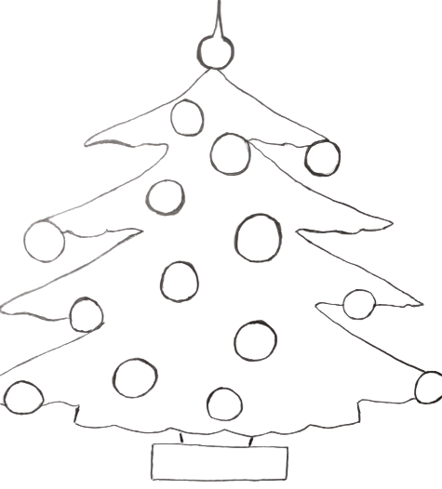

11. My family
1. Переведи слова на русский язык.
Mummy_________________________________________________________
Daddy__________________________________________________________
Brother_________________________________________________________
Sister___________________________________________________________
Grandma________________________________________________________
Grandpa_________________________________________________________
Family__________________________________________________________

2. Зачеркни лишние слова
· Mummy, sister, brother, grandma
· Grandpa, dog, brother, sister
· Family, mummy, grandpa, brother
· Sister, brother, four, grandma

3. Найди 6 членов семьи, напиши их.
G | T | L | O | O | K | M | V
R | D | A | D | D | Y | U | P
A | U | T | J | V | O | M | H
N | G | R | A | N | D | M | A
D | S | K | M | B | I | Y | A
P | S | I | S | T | E | R | X
A | G | L | Q | R | P | E | U
W | B | R | O | T | H | E | R
1)______________________________________________________________
2) ______________________________________________________________
3) ______________________________________________________________
4) ______________________________________________________________
5) ______________________________________________________________
6) ______________________________________________________________

4. Найди слова, которые написаны с ошибкой и исправь их.
Mammy, daddy, sister, brothe, famili.
_______________________________________________________

5. Составь предложения, используя слова из рамочки.
Образец: I have got a mother. I haven`t got a sister.
________________________________________________________________________________________________________________________________________________________________________________________________

Mummy - мама
Daddy - папа
Brother - брат
Sister - сестра
Grandma - бабушка
Grandpa - дедушка
Family - семья

12. Thomas` family
1. Впиши недостающие буквы, чтобы получились слова.
Gr_n_ma
Br_the_
Dad_y
M_ _my
Gra_ _pa
2. Прочитай текст. Выбери нужное слово.
Hello! My name is Mary. This is my (grandpa/mummy) Monika. This is my (brother/grandma) Nick. This is my (grandpa/sister) Jack. This is my (grandpa/sister) Sarah.

3. Прочитай текст. Напиши пропущенные слова.
Hello! This is my friend. His name is Thomas. This is his __________ (семья). Look! This is his_________ (мама) Kate. This is his (папа) __________ Igor. This is his ___________ (сестра) Helen. This is his ___________ (брат) Anton. This is his ________________ (бабушка) Nina. This is his ______________ (дедушка) Ivan.

4. Вставь вместо пропусков HAS или HAVE.
· I _____ got a family.
· Fred _____ got a brother.
· _____ they got a mother?
· She hasn’t got a brother.
· We _______ have got a mother and a father.
· ______ Nina got a sister?

5. Составь предложения и запиши их.
has Thomas got a grandma. ________________________________________________________________
got a brother they have? ________________________________________________________________
a grandpa got have I.
________________________________________________________________
has not he a sister got.
________________________________________________________________
Masha and Anton a brother have not got.
________________________________________________________________

13. Farm Animals
Horse – лошадь
Foal - жеребёнок
Cow – корова
Calf - теленок
Pig – свинья
Piggy - поросенок
Goat – коза
Kid - козленок
Sheep – овца
Lamb - ягненок
Hen – курица
Chicken - цыпленок
Cock - петух
Goose – гусь

1. Соедини слово и перевод.
Cock Коза
Goat Петух
Chicken Курица
Goose Жеребёнок
Foal Гусь
Hen Цыплёнок
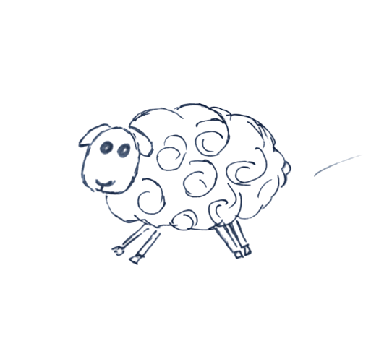
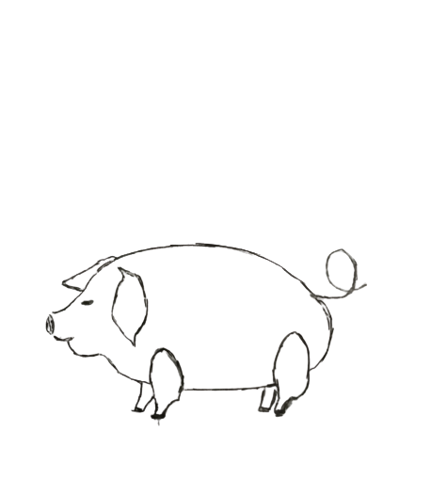
2. Кто здесь нарисован? Раскрась животных.
______________________ ______________________

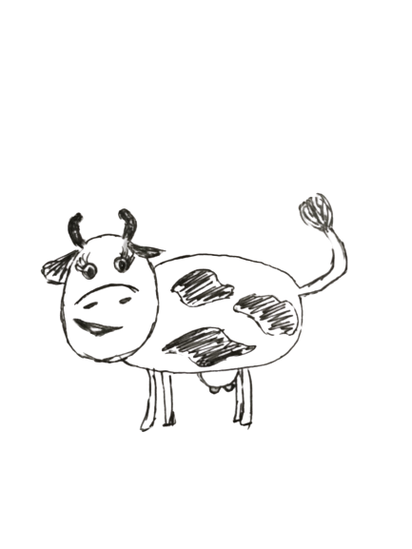

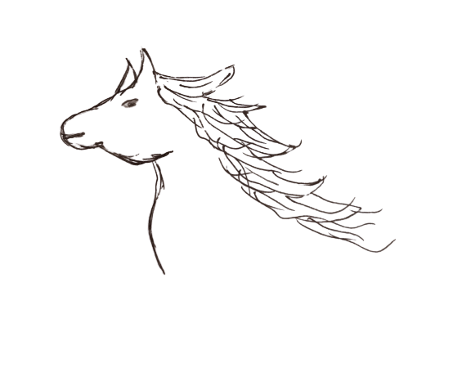
______________________ ______________________

3. Напиши детей животных.
Пример: Hen – chicken
1) Pig - _________________________________________________________
2) Sheep - _______________________________________________________
3) Goat - ________________________________________________________
4) Horse - _______________________________________________________
5) Hen - _________________________________________________________
6) Cow - ________________________________________________________

I have (got)… - У меня есть …
I haven’t (got)… - У меня нет …
Have you got…? – У тебя есть …?

4. Ответь на вопросы.
Пример: Have you got a pig? – Yes, I have got a pig. / No, I haven’t got a pig.
1) Have you got a horse?
________________________________________________________________
2) Have you got a calf?
________________________________________________________________
3) Have you got a lamb?
________________________________________________________________
4) Have you got a goose?
________________________________________________________________
5) Have you got a hen?
________________________________________________________________

5. Задай вопрос к предложению.
Пример: I have got a chicken. – Have you got a chicken?
1) I have got a cock.
________________________________________________________________
2) I have got a piggy.
________________________________________________________________
3) I haven’t got a cow.
________________________________________________________________
4) I haven’t got a foal.
________________________________________________________________
5) I have got a kid.
________________________________________________________________

14. Farm Animals
Horse – лошадь
Foal - жеребёнок
Cow – корова
Calf - теленок
Pig – свинья
Piggy - поросенок
Goat – коза
Kid - козленок
Sheep – овца
Lamb - ягненок
Hen – курица
Chicken - цыпленок
Cock - петух
Goose – гусь

1. Поставь буквы в правильном порядке.
1) OWC_______________________________
2) ABLM______________________________
3) ORHES_____________________________
4) CKOC______________________________
5) GIPGY______________________________
6) HEESP______________________________
7) GEOSO_____________________________

2. Напиши родителей животных.
Пример: Piggy – pig
1) Foal - _________________________________________________________
2) Kid - _________________________________________________________
3) Piggy - _______________________________________________________
4) Chicken - _____________________________________________________
5) Lamb - _______________________________________________________
6) Calf - _________________________________________________________

3. Найди 5 животных.
T D C E A J K B 1)_______________________
P R O F O A L I 2)_______________________
I X W T S Q N T 3)_______________________
G O O S E V B A 4)_______________________
M Z R D C A L F 5)______________________

He/She/It has (got)… - У него/её/него есть …
He/She/It hasn’t (got)… - У него/её/него нет …
Has he/she/it got…? – У него/её/него есть… ?

4. Ответь на вопросы.
Пример: Has he got a pig? – Yes, he has got a cow. / No, he hasn’t got a cow.
1) Has she got a goat?
________________________________________________________________
2) Has he got a sheep?
________________________________________________________________
3) Has she got a kid?
________________________________________________________________
4) Has it got a cock?
________________________________________________________________
5) Has he got a foal?
________________________________________________________________

5. Задай вопрос к предложению.
Пример: He has got a hen. – Has he got a hen?
1) It has got a pig.
________________________________________________________________
2) She has got a chicken.
________________________________________________________________
3) It hasn’t got a calf.
________________________________________________________________
4) He hasn’t got a lamb.
________________________________________________________________
5) She has got a goose.
________________________________________________________________

15. Sport Competitions
1. Что умеют делать эти животные?
A duck dance
A horse run
A bird jump
A chimp sing
A frog swim

2. Что умеют делать животные? Добавь недостающие буквы.
A bird can f _ _.
A dog can r_ _.
A fish can sw _ _.
A frog can j_ _ _.
A chimp can d_ n _ _.

3. Вставь вместо пропусков CAN или CAN`T.
1) A fish _____________________________ fly
2) A duck ____________________________ swim
3) A mouse ___________________________ ride a bike.
4) A chimp ___________________________ dance
5) A kitten ____________________________sit.

4. Ответь на вопросы .
Пример: Can a dog sing? - No, it can`t sing.
1) Can a frog jump? _______________________________________________
2) Can a kitten fly? ________________________________________________
3) Can a horse run? _______________________________________________
4) Can a hamster sing? _____________________________________________
5) Can a duck dance? ______________________________________________

5. Что умеют делать животные?
Пример: What can a frog do? – A frog can sing.

What can a chimp do? ________________________________________________________________
What can a fish do? ________________________________________________________________
What can a dog do? ________________________________________________________________
What can a bird do? ________________________________________________________________
What can a turtle do? ________________________________________________________________

16. Let's train!
Walk – идти
Jump- прыгать
Run- бежать
Dance- танцевать
Fly- лететь
Ride a bike- кататься на велосипеде
Sit- сидеть
Drive- ехать
Swim- плавать
Stand- стоять
Sit -сидеть
Lie-лежать

1. Вычеркни в каждом ряду лишнее слово.
1) Run, walk, drive, swim, read.
2) Stand, sit, dance, listen, fly.
3) Lie, jump, think, ride, go.

2. Подчеркни правильный вариант.
Birds can fly
can’t fly
Snakes can run
can’t run
Crocodiles can swim
can’t swim
Turtles can run
can’t run
Tigers can jump
can’t jump
Monkeys can walk
can’t walk

3. Дополни предложения.
Пример: Sit- I can sit. Can you sit?
Stand-___________________________________________
Walk-____________________________________________
Dance-___________________________________________
Run-_____________________________________________
Swim-____________________________________________
Jump-____________________________________________

4. Вставь подходящий глагол.
1) I can_______________________________like a horse.
2) I can________________________________like a frog.
3) I can________________________________like a fish.
4) I can________________________________like a bird.

5. Расскажите в парах, что вы умеете/не умеете делать.
I can dance. I can’t swim.
________________________________________________________________________________________________________________________________________________________________________________________________

17. Your favorite sport
Football-футбол
Basketball-баскетбол
Volleyball-волейбол
Tennis-теннис
Hockey-хоккей
Baseball-бейсбол
Boxing-бокс
Gymnastic-гимнастика
Golf-гольф
Badminton-бадминтон

1. Вставь пропущенные буквы.
1) T_n_ _s
2) Ba_ _b_ _ _
3) _o_f
4) B_sk_tb_l_
5) H_ck_y
6) F_ _tba_l
7) _oll_y_a_l
8) B_x_ng
9) B_dm_nt_n
10) G_m_as_ _c

2. Напиши вид спорта.
1) Виды спорта с мячом-___________________________________________
2) Вид спорта, для которого нужны ракетки и сетка-________________________________________________________________
З) Зимний вид спорта-_____________________________________________
4) Летний вид спорта-_____________________________________________
5) Вид спорта, в котором нужно бросить мяч в корзину-________________________________________________________________

3. Дополни предложения.
1) I can play ___________________but I can’t play___________________.
2) She can play _________________but she can’t play__________________.
3) He can play ___________________but he can’t play___________________.

4. Ответь на вопросы.
Пример: Can you play football? -Yes, I can./No, I can’t.
1) Can you play tennis?-___________________
2) Can you play volleyball?-________________
3) Can you play basketball?-________________
4) Can you play golf?-_____________________
5) Can you play baseball?-__________________
6) Can you play hockey?-___________________

5. Расскажи о своем любимом виде спорта.
My favourite kind of sport is ________________________________________
Why?___________________________________________________________________________________________________________________________

18. Who lives where?
In the forest- в лесу
In the river- в реке
In the house-дома
In the zoo- в зоопарке
On the farm- на ферме
In the pond- в пруду

1. Дополни предложения.
1) A crocodile lives _______________________________________________
2) A cat lives ____________________________________________________
3) A pig lives ____________________________________________________
4) A frog lives ___________________________________________________
5) A bear lives____________________________________________________
6) A giraffe lives__________________________________________________
7) A wolf lives____________________________________________________
8) A chicken lives_________________________________________________
9) A fish lives_____________________________________________________
10) A dog lives____________________________________________________

2. Распредели животных.
On the farm | In the forest | In the house | In the zoo
A sheep | A wolf | A cat | A tiger
A sheep, a cat, a wolf, a dog, a pig, a tiger, a cow, a giraffe, a chicken, a horse, a fox, an elephant, a lion, a zebra, a duck, a rabbit, a mouse

3. Перечисли животных, которые живут в реке.
_____________________________________________________________

4. Соедини животных и места их обитания.
Frog farm
Cat pond
Fish house
Bear river
Pig forest

5. Составь предложения.
Пример: A duck/ farm- A duck lives on the farm.
1) A zebra/zoo-___________________________________________________
2) A wolf/forest-__________________________________________________
3) A fish/river-__________________________________________________
4) A parrot/house-_________________________________________________

19. Where does the elephant live?
House – дом
Flat – квартира
Cottage – коттедж
Country house – загородный дом
Villa – вилла
Palace – дворец
Castle – замок

1. Какие слова здесь зашифрованы?
1)LVILA________________________________________________________
2)TLECAS_______________________________________________________
3)LACEPA_______________________________________________________
4)LATF_________________________________________________________
5)TACOTGE_____________________________________________________
6)ESUOH________________________________________________________

2. Соотнеси рисунки и названия домов.
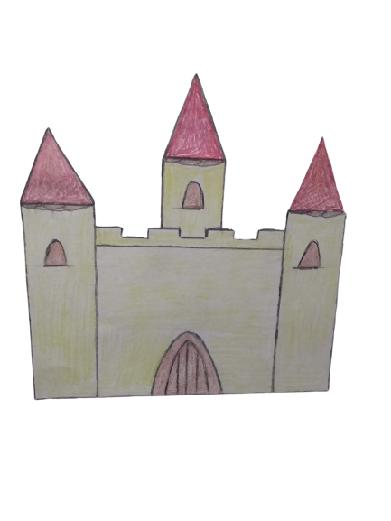
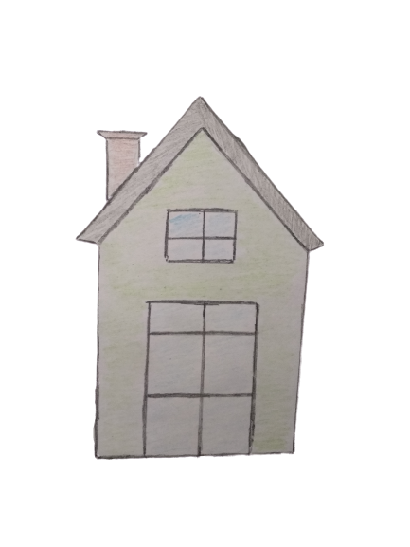

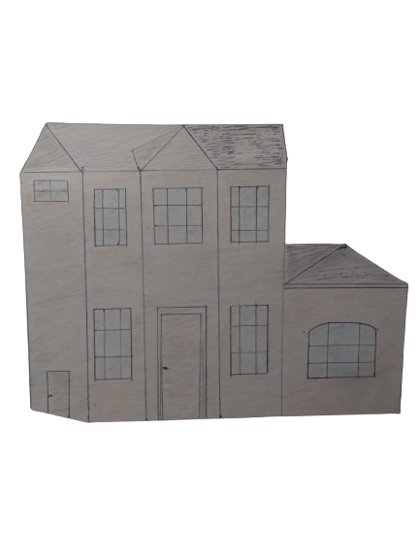
House

Cottage

Castle

3. Переведи слова.
1) Замок-
2) Дворец-
3) Квартира-
4) Дом-
5) Загородный дом-
6) Коттедж-
7) Вилла-
4. Дополни предложения.
Пример: I live in the house.
1) She lives_______________________________________________________
2) He lives_______________________________________________________
3) My friend lives_________________________________________________
4) My sister lives__________________________________________________
5) My brother lives________________________________________________

5. Придумай свои предложения.
I live in a flat.
I would like to live in a villa.
________________________________________________________________________________________________________________________________

20. Where do you live?
Страна | Город
Russia - Россия | Kirov - Киров, Moscow - Москва
Great Britain - Великобритания | London - Лондон
Spain - Испания | Madrid - Мадрид
Japan - Япония | Tokyo - Токио
Italy - Италия
China - Китай
The USA - США | `

1. Вычеркни лишнее слово.
1) Moscow, China, Italy, USA, Spain
2) Moscow, Kirov, Russia, London, Tokyo
3) Tokyo, Spain, Great Britain, Italy, Japan

2. Составь предложения .
Пример: I/ Russia - I am from Russia.
1) He/ USA - _____________________________________________________
2) She/ China -____________________________________________________
3) Mary/ Italy -____________________________________________________
4) Max/ Spain -___________________________________________________
5) Ann/ Great Britain -______________________________________________
6) Sally/ Japan -___________________________________________________

3. Составь предложения.
Пример: I/ Kirov - I am in Kirov now.
1) He/ Moscow -__________________________________________________
2) She/ London -__________________________________________________
3) Kate/ Tokyo -___________________________________________________
4) Bob/ Madrid -__________________________________________________

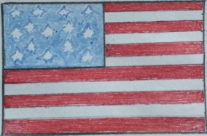
4. Соедини флаги и страны
Russia
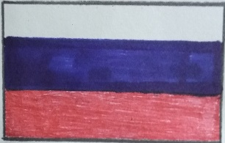
USA
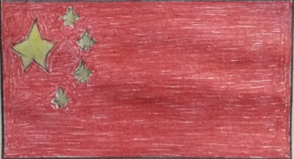
Japan
China
5. Вставь пропущенные буквы.
1) R_s_ia
2) M_sc_w
3) _hi_a
4) Ja_ _n
5) K_ro_

21. My Friends
Sad -грустный
Happy -счастливый
Bad -плохой
Good -хороший
Clever – умный
Stupid - глупый
Angry -злой
Brave -храбрый
Shy -скромный
Strong -сильный
Lazy -ленивый
Active - активный
Funny -смешной

My friend is clever. – Мой друг умный.

1. Прочитай диалог.
Anna: I have got a friend. – У меня есть друг.
Maksim: What is his name? – Как его зовут?
Anna: His name is Danil. – Его зовут Данил.
Maksim: How old is he? – Сколько ему лет?
Anna: He is eight. – Ему восемь.
Maksim: What kind of friend do you have? – Какой у тебя друг?
Anna: My friend is funny. – Мой друг смешной.

2. Расскажи о своём друге, ответь на вопросы.
1) Have you got a friend?
________________________________________________________________
2) What is his/her name?
________________________________________________________________
3) How old is he/she?
________________________________________________________________
4) What kind of friend do you have?
________________________________________________________________

3. Поставь буквы в правильном порядке.
1) LERCEV______________________________
2) RABVE_______________________________
3) DSA_________________________________
4) ODGO_______________________________
5) TSRNGO_____________________________
6) BDA_________________________________
7) AZYL_________________________________
8) SYH__________________________________
9) GRANY_______________________________
10) NFYAN______________________________

4. Продолжи слова.
Ha _ _ _
Br _ _ _
Sh _
La _ _
Go _ _
An _ _ _
Ba _
Cl _ _ _ _
St _ _ _ _

5. Ответь на вопросы.
Пример:
Is your friend stupid? – Yes, my friend is stupid. / No, my friend is clever.
Is your friend brave? – Yes, my friend is brave. / No, my friend is shy.
1) Is your friend good?
Yes, my friend is________________________________.
No, my friend is_________________________________.
2) Is your friend sad?
Yes, my friend is________________________________.
No, my friend is_________________________________.
3) Is your friend active?
Yes, my friend is________________________________.
No, my friend is_________________________________.

22. Billy’s Friend
Sad -грустный
Happy -счастливый
Bad -плохой
Good -хороший
Clever – умный
Stupid - глупый
Angry -злой
Brave -храбрый
Shy -скромный
Strong -сильный
Lazy -ленивый
Active - активный
Funny -смешной
1. Прочитай и переведи текст.
My name is Billy. I have got a friend. His name is Olly. He is ten. He is from Amerika. He can jump and run. He can’t fly and swim. He is funny.
________________________________________________________________________________________________________________________________________________________________________________________________________________________________________________________________
2. Ответь на вопросы по тексту.
1) Is Billy’s friend active?
________________________________________________________________
2) Is Billy’s friend sad?
________________________________________________________________

2. Вставь пропущенные слова.
1) My ______________ is Billy.
2) I have got a ______________________.
3) ____________ name is Olly.
4) He is _________________.
5) He is ________________ Amerika.
6) He can __________________ and ______________________.
7) He _______________ fly and swim.
8) He is ____________________.

4. Исправь предложения.
My name Olly.
________________________________________________________________
I has got a friend.
________________________________________________________________
Her name is Olly.
________________________________________________________________
He are ten.
________________________________________________________________
He is from Russia.
________________________________________________________________
He can’t jump and run.
________________________________________________________________
He can’t walk and swim.
________________________________________________________________
He is shy.
________________________________________________________________

5. Соедини вопрос и ответ.
Has Billy got a friend? No, he isn’t
Is Billy funny? Yes, they are
Can Olly run? Yes, he has
Billy is ten? No, he isn’t
Can’t Olly fly? Yes, he can’t
Are Billy and Olly friends? Yes, he can
6. Вставь в текст пропущенные слова о себе и о своём друге/ своей подруге.
Помни: he – он, she – она, his – его, her – её
My name is ____________________________.
I have got a friend.
(His/her)_____________ name is ____________________.
(He/she)__________________ is ____________________.
(He/she)_______________ is from ________________.
(He/she)_________________ can __________________ and _________________.
(He/she)_________________ can’t __________________ and ________________.
(He/she) is __________________________.

23. Why is Nick so sad?
1. Прочитай рассказ, ответь на вопрос: «Why is Nick so sad?»
Nick likes animals. He has got seven animals: a dog, a cat, a pig, a horse, a rabbit, a mouse and a parrot.
The horse is strong. The cat and the pig are lazy. The rabbit is nice. The dog is smart. The mouse is weak. The parrot is merry and good. The animals like Nick. They are happy. But the dog is sad, so Nick is sad too.

2. Вставь пропущенные слова.
1) Nick likes_______________.
2) He has got ______________animals: a dog, a cat, a pig, a horse, a rabbit, a mouse and a parrot.
3) The _____________ is strong.
4) The cat and ________________ are lazy.
5) The rabbit is __________________.
6) The ____________________ is smart.
7) The mouse is____________________.
8) The parrot is ____________________ and good.
9) They are _____________________.
3. Ответь на вопросы.
Пример:
Is the horse strong? – Yes, it is.
Is the rabbit sad? – No, it isn’t.
1) Are the cat and the pig lazy?_______________________________________
2) Is the horse weak? ______________________________________________
3) Is the parrot sad? _______________________________________________
4) Is the mouse weak? ______________________________________________
5) Is Nick sad? ___________________________________________________

4. Исправь предложения.
Nick like animals.
________________________________________________________________

He have got seven animals: a dog, a cat, a pig, a horse, a rabbit, a mouse and a parrot.
________________________________________________________________________________________________________________________________
The cat and the pig is lazy.
________________________________________________________________
The horse strong.
________________________________________________________________
They are not happy.
________________________________________________________________

5. Соедини подходящие слова друг с другом.
A horse weak
A mouse smart
A parrot lazy
A cat nice
A rabbit strong
A dog marry

24. Alice’s Puppy
Sad - грустный
Happy - счастливый
Bad - плохой
Good - хороший
Clever - умный
Stupid - глупый
Angry - злой
Brave - храбрый
Shy - скромный
Strong - сильный
Lazy - ленивый
Active - активный
Funny - смешной
Merry - счастливый

Max: Have you got a pet?
Alice: Yes, I have got a puppy.
Max: Great! What is its name?
Alice: Its name is Rex.
Max: Is your puppy funny?
Alice: Yes, it is. Rex can swim.
Max: Is Rex angry?
Alice: No, my pet is merry and brave. Rex is a good puppy.

1. Вставь пропущенные буквы, чтобы получились слова.
1) F_nn_
2) Me_r_
3) B_av_
4) La_ _
5) G_ _d
6) _ngr_

2. Найди слова, которые написаны с ошибкой и исправь их.
Marry, brave, fany, lazy, gud, angry, strong.
_______________________________________________________________

3. Зачеркни лишние слова.
1) Merry, happy, sad, funny
2) Brave, strong, weak.
3) Lazy, red, bad
4) Angry, nice, good, happy.

4. Напиши слова противоположные по смыслу.
1) Brave - ___________________________
2) Happy - __________________________
3) Strong - __________________________
4) Bad - _____________________________
5) Active - ___________________________
6) Stupid - ___________________________

5. Найди 7 спрятавшихся слов, напиши их.
O | L | P | B | C | A | N | R
Q | S | T | R | O | N | G | F
Z | A | X | A | K | G | N | U
O | D | X | V | I | R | A | M
A | T | V | C | A | Y | P | E
B | A | D | E | B | P | P | T
I | B | M | L | A | Z | Y | R
N | W | E | A | K | T | A | E
1)______________________________________________________________
2) ______________________________________________________________
3) ______________________________________________________________
4) ______________________________________________________________
5) ______________________________________________________________
6) ______________________________________________________________
7) ______________________________________________________________

READ AND PLAY

Rhymes

Phonetic rhymes
[е]

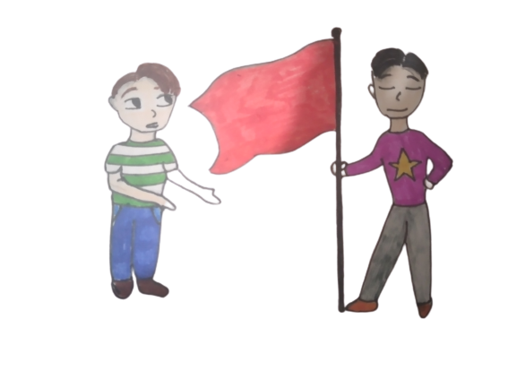
"And what is red?"
Ask little Fred.
"The flag is red,"
Says his brother Ted.

[i]

His pretty sister
Lives in this little village.

[au]

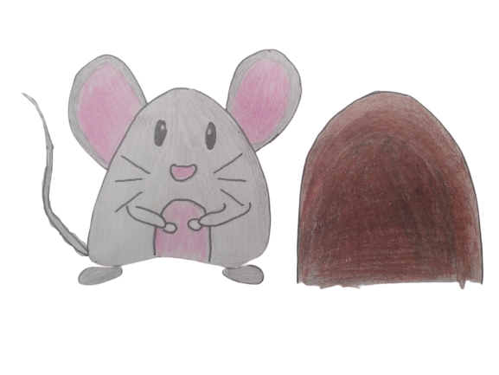
"Little grey mouse,
Where is your house?"
"I live under the floor,
My flat has no door".

[p]

Paper on the floor,
Paper on the floor.
Pick it up, pick it up,
Paper on the floor.

[w]

1. Why do you cry, Willy?
Why do you cry?
Why, Willy? Why, Willy?
Why, Willy, why?

2. "Willy, Willy! Tell me true!
Willy, Willy! Who are you?"
"I am a little boy".

Grammatical rhymes
The verb «to have/has»

My Family

I have mother,
I have father,
I have sister,
I have brother.

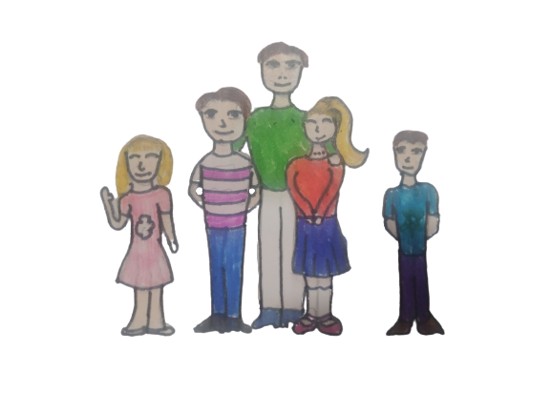
He Wants Some Toys

A little boy
Has no toy.
He makes much noise,
He wants some toys.

Lexical rhymes
Little Cats

Ann's cat is black.
Jane's cat is grey.
They often drink milk
And wash every day.

My Little Doggy

My little doggy
Likes to play
When I come home
From school each day.

A Tiger
Tiger, Tiger, burning bright
In the forest of the night.

Spring

Spring is green,
Summer is bright,
Autumn is yellow,
Winter is white.

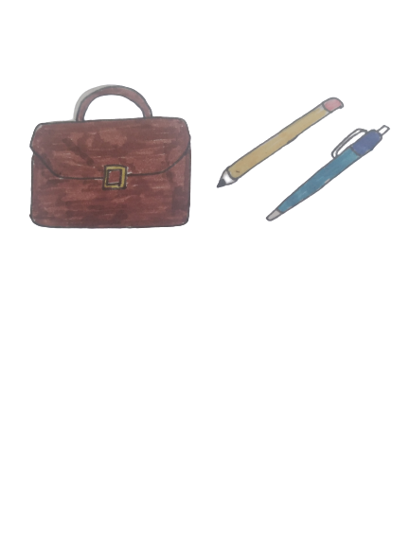
Dialog in Rhymes
- What's this?
- What's that?
- What's this?
- It’s a school bag
- It’s a pencil
- It`s a pen
For a pupil I am.
Patters
Моряк

A sailor went to sea
To see what he could see,
And all he could see
Was sea, sea, sea.

Вышел матрос в море
Посмотреть, что он сможет увидеть
И все, что он смог увидеть
Было море, море, море.

Я люблю своего кролика

I like my Bunny.
Bears like honey.
Girls like cats.
Cats like rats.
Boys like dogs.
Storks like frogs.
Mice like cheese.
Sparrows like peas.
Owls like mice.
I like rice.
Birds like grain.
Say it all again!

Я люблю своего кролика.
Медведи любят мед.
Девочки любят котов.
Коты любят мышей.
Мальчики любят собак.
Аисты любят лягушек.
Мыши любят сыр.
Воробьи любят горох.
Совы любят мышей.
Я люблю рис.
Птицы любят зерно.
Скажи все это снова.

Большой черный кот

I see a big black cat,
Big black cat, big black cat.
What a big black cat!
What a cat! What a cat!

Я вижу большого черного кота,
Большого черного кота, большого черного кота.
Что за большой черный кот!
Что за кот! Что за кот!

Halloween
The pumpkin and the skeleton
— Никаких праздников! «Делайте домашнее задание», —говорили взрослые детям.
— No holidays! Do your homework — adults said to children.

— Но ведь сегодня праздник!
— But it is a holiday today!

— Всё равно учите уроки.
— Do your homework anyway.

— Пошли ко мне, — сказал Митя. — Моих родителей нет дома.
— Come to me, — said Mitya. — My parents are not at home.

— А у меня есть тыква, — сказала Таня. —Давайте сделаем новый светильник.
— And I have a pumpkin, — said Tanya. — Let's make a new lamp.

Все отправились к Мите
Everyone went to Mitya.
— Митя, а у вас дома в шкафу есть скелет? — спросила Катя.
— Mitya, do you have a skeleton in your closet at home? — Katya asked

— Нет у нас никаких скелетов, — ответил Митя.
— У меня в шкафу только хлам, у мамы — платья, а у бабушки… Не знаю. Я не открываю этот шкаф.
— We don't have any skeletons, —Mitya answered.
— I have only rubbish in my closet, my mother has dresses, and my grandma's… I don`t know. I don`t open this closet.

— Значит, там точно скелет, — сказал Витька. — Айда посмотрим!
So, there is a skeleton in this closet, — said Vitka. — Let's see!

— Мы не можем этого сделать — сказал Митя.
— We can`t do that. — said Mitya.

— Мы быстро! — сказала Катя. — Посмотрим скелет и всё.
— We are fast! — said Katya. — Let's see the skeleton and that's it.

— Ну, ладно, — сказал Митя.
— Well, okay, — said Mitya.

Дети отправились в комнату.
The children went to the room.

— Здесь страшно! — сказала Таня.
— Тихо ты, — сказала Катя. — Мы же сюда пугаться пришли. Митька, открывай шкаф.
— It's scary here — said Tanya.
— Quiet you, — answered Katya. — We came here to be scared. Mitka, open the closet.

Дети открыли дверцу.
The children opened the door.

Из шкафа появился большой скелет.
The big skeleton appeared from the closet.

Дети убежали.
The children ran away.
— Я же говорила, что у них есть скелет! — сказала Катя. — Что мы теперь с ним будем делать?
— I told you they have a skeleton! - said Katya. - What are we going to do with him now?

— Что он с нами будет делать? — ответил Петька. — Слышите, как он ходит по дому?
— What will he do with us? — Petka answered. — Do you hear how he walks around the house?

— Давайте его стулом ударим, — сказал Витька.
— Let's hit him with a stool, — said Vitka.

Скелет увидел маленькую Таню и сделал шаг вперёд. Петька ударил его стулом.
The skeleton saw little Tanya and took a step forward. Petka hit him with stool.

Череп треснул, а скелет стоял посреди комнаты. Без черепа он ничего не видел.
The skull cracked and the skeleton stood in the middle of the room. Without the skull, he saw nothing.

Дети выбежали на улицу.
— Ух ты! — сказал Витька.
— Петя, какой ты смелый! — сказала Катя. — Ты нас спас.

The children ran out into the street.
— Wow! — said Vitka.
— Petya, how brave you are! — said Katya. —You saved us.

Дети посмотрели в окно. А скелет держал в костлявых ручищах тыквенный светильник и пытался приладить его себе вместо головы. Он сделал это.
The children looked out the window. And the skeleton held a pumpkin lamp in his bony arms and tried to fit it instead of its head. He did it.

«Теперь он снова видит!» —сказала Таня. — Он нас найдёт и съест!
— Он не съест нас, — сказал Митя. — Я нарисую ему стрелку, куда идти, и он уйдет.
Now he sees again! — said Tanya. — He will find us and eat!
— He will not eat us, said Mitya. - I will draw him a pointer, where to go, and he will go.

Когда скелет вышел на крыльцо, то не увидел ни одного ребёнка. Зато он увидел указатель.
When the skeleton went out on the porch, he did not see any children. But he saw a pointer.

Скелет ушел в лес.
The skeleton went into the forest.

— Он ушел, — сказал Петька.
— Идите домой, ребята. А то мне ещё на кухне подмести надо. Бабушка не любит, когда в доме грязно.
— He's gone, — said Petka.
—Go home, guys. And then I need to sweep in the kitchen. Granny doesn't like when the house is dirty.

to come – приходить
to explain – объяснять
a pumpkin – тыква
a skeleton – скелет
a closet – шкаф
a lamp – лампа, светильник
a porch - крыльцо
mystery – тайна
to hit – ударять
adults – взрослые
a dress – платье
holidays – праздники
rubbish – мусор
to answer – отвечать
quite – тихо
a pointer - указатель
a skull - череп
scary – страшный / страшно
to appear – появляться
a stool – стул

Do your homework! – Делай (свое) домашнее задание!
And I have a pumpkin. – А у меня есть тыква.
Let us (Let`s) make a new lamp! – Давайте сделаем новый светильник!
Everyone went to Mitya. – Все отправились к Мите.
Come to me – Приходи ко мне
My parents are not at home. – Моих родителей нет дома.
I don`t open this closet. – Я не открываю этот шкаф.

1. Восстанови перевод предложений. Используй слова в скобках.
Никаких праздников! Делайте домашнее задание.
(do, holiday, your, no, homework)
________________________________________________________________________________________________________________________________
Но ведь сегодня праздник!
(a, is, but, holiday, today, it)
_______________________________________________________________
Всё равно учите уроки.
(homework, do, anyway, your)
________________________________________________________________
«Пошли ко мне», —сказал Митя.
Моих родителей нет дома.
(to, said, come, Mitya, my, at, parents, home, me)
________________________________________________________________________________________________________________________________________________________________________________________________
«А у меня есть тыква», —сказала Таня. Давайте сделаем новый светильник.
(a, have, and, let`s, a, new, pumpkin, make, lump, I)
________________________________________________________________________________________________________________________________
Все отправились к Мите.
(to, everyone, went, Mitya)
________________________________________________________________

2. Составь слова. Ориентируйся на перевод слова.
1. Делать (a, k, m, e, o, t)
________________________________________________________________
2. Светильник / лампа (a, l, p, m, a)
________________________________________________________________
3. Иметь (a, v, t, e, h, o,)
________________________________________________________________
4. Сказал (a, d, s, i)
________________________________________________________________
5. Шкаф (a, l, o, e, t, s, c)
________________________________________________________________
6. Скелет (a, l, t, o, e, n, e, s, k)
________________________________________________________________
7. Новый (e, w, n)
________________________________________________________________
8. Родители (e, p, r, a, t, n, s)
________________________________________________________________
9. Взрослые (l, a, u, d, s, t)
________________________________________________________________
10. Стул (s, t, l, o, o,)
________________________________________________________________

3. Прочитай текст внимательно еще раз и напиши слово, которое пропущено.
No holidays! Do your homework — ___________________ said to children.
But it is a _________________________today!
Do your ________________________anyway.
Come to me, — said Mitya. My _________________________are not at home.
And I have a ________________, - said Tanya. - Let's make a new___________.
Mitya, do you have a _______________in your ______________ at home? — Katya asked.
I don`t open this________________________________.
I _________________________ you they have a skeleton!
The _________________________saw little Tanya and took a step forward.
Do you hear how he __________________________ around the house?

Stone soup (training)
Sam’s soup Суп Сэма
Sam put some water and a stone in the pot. Сэм добавил воды и волшебный камень в котёл.
Then Sam put a carrot in the pot. Затем Сэм добавил в котёл морковь.

Then Sam put a potato in the pot. Потом Сэм добавил в котёл картофель.
Then Sam put a tomato in the pot. Затем Сэм добавил в котёл помидор.
The soup was very, very, very good. Суп получился очень-очень, пре-очень вкусным.
The soup was very, very, very hot. Суп был очень-очень, пре-очень горячим.

Stone soup (Part 1)
Stone soup Суп из камня
"I’m hungry" "Я хочу есть"
"I’m hungry" "Я хочу есть"
"I’m hungry, too" "Я тоже, хочу есть"

This is Sam. (А) это Сэм.
"Look at my stone. "(По)смотрите на мой (волшебный) камень.
I can make soup with it." Я могу сделать(сварить) из него суп"

"You can’t make soup with a stone" "Нельзя сварить суп из камня"
"Yes, I can" "А я могу"
"You can’t make soup with a stone" "Нельзя сварить суп из камня"
"Yes, I can" "Да, но я могу"

Sam put some water in the pot. Сэм добавляет в котёл воды.
Sam put the stone in the pot." Сэм добавляет в котёл (волшебный) камень.

"Look. I can make some soup with the stone" "Смотрите. Я делаю(варю) вкусный суп из камня"
"Is it good soup?" "Он уже вкусный?"
"Mmm. Yes, it is good soup" "Ммм. Да, суп уже вкусный"
- Прочитай с соседом сказку по ролям.
- Составь диалог - знакомство Сэма с мужчиной.
- Допиши слова к предложениям из текста.
- Is it good______________________________________________?
- Yes, ___________________________can.
- I’m___________________________________________________.
- Look at _______________ stone.

Pronunciation Practice

Hungry – голодный
Make – Делать, создавать
With – с, из
Put (in)- положить
Water – вода
Pot – котел, горшок
Look – смотреть

1. Прочитай вслух слова.
2. Соедини слово и перевод.
Pot Делать, создавать
Look Горшок
Make Вода
With Голодный
Hungry Положить
Put Смотреть
Water С, из

3. Найди слова в сказке и подчеркни их.
Голодный, с, смотреть, Вода

4. Впиши буквы.
P_t, l__k, wi_h, w_te_, p_t, mak_, hun_ry

Stone soup (Part 2)
A woman gave Sam a carrot. Незнакомая женщина дала Сэму морковь.
"Here is a carrot. "Вот(, держи) морковь.
Put it in the soup" Добавь её в суп"
"Look. I can put the carrot in the soup" "Смотрите. Я добавляю в суп морковь"
Sam put the carrot in the soup. Сэм добавляет в суп морковь.
"Is it good soup?" "Суп уже вкусный?"
"Mmm. Yes, it is good soup. "Ммм. Да, суп уже вкусный.
It is very good soup" Он (уже) очень вкусный"
A man gave Sam a potato. Незнакомый мужчина дал Сэму картофель.
"Here is a potato. "Вот(, держи) картофель.
Put it in the soup" Добавь его в суп"
"Look. I can put the potato in the soup." "Смотрите. Я добавляю в суп картофель"
Sam put the potato in the soup. Сэм добавляет в суп картофель.
"Is it good soup?” "Суп уже вкусный?"
"Mmm. Yes, it is good soup. "Ммм. Да, суп уже вкусный.
It is very, very good soup" Он уже очень, очень вкусный"

      - Правда или ложь? True or False?
- No, this soup is not good.
- A man gave Sam a potato.
- A man gave Sam a carrot.
- Sam put the potato in the soup.
- Составь диалог знакомства Сэма с женщиной.
- Прочитай с соседом сказку по ролям.

Pronunciation Practice
Woman – женщина
Carrot – морковь
Man – человек, мужчина
Potato - картофель
Give - давать
Very – очень
Hot - горячий
Tomato – помидор
1. Впиши буквы.
W_man, car_ot, v_ry, p_tato, _an, gi_e.
2. Соедини слово и перевод.
Woman Давать
Give Человек, мужчина
Man Очень
Potato Морковь
Very Женщина
Carrot Картофель
Hot Помидор
Tomato Горячий

3. Составь слова из букв.
Nma, Tapota, Revy, Arotrc, oht, Manow

Stone soup (Part 3)
The boy gave Sam a tomato. Мальчик дал Сэму помидор.
"Here is a tomato. "Вот(, держи) помидор.
Put it in the soup." Добавь его в суп"
"Look. I can put the tomato in the soup." "Смотрите. Я добавляю помидор в суп"
Sam put the tomato in the soup. Сэм добавляет в суп помидор.
"Is it good soup?" "Суп уже вкусный?"
"Mmm. Yes, it is good soup. "Ммм. Да, суп уже вкусный.
It is very, very, very good soup." Он уже очень, очень пре-очень вкусный"
The End Конец

1. Do you like this story?
2. Are you interested in the main character?
3. What do you think, delicious really like this soup?

In the jungle
Professor Green and the Parrot jumped onto the raft.
Профессор Грин и попугай запрыгнули на плот.

They went down the river to find some animals.
Они плыли вниз по реке, чтобы найти (здешних) животных.

The Parrot liked the jungle; the Parrot flew into the jungle.
Попугаю понравились джунгли; попугай улетел (прямо) в джунгли.

"Come back!" said Professor Green.
"Вернись!" закричал профессор Грин.

"Come back! Come back!" said the Parrot.
"Вернись! Вернись!" сказал попугай.

Professor Green looked for the Parrot.
Профессор Грин искал (своего) попугая.

He did not see it in the jungle.
Он не увидел(нашёл) его в (зарослях) джунглях.

But he saw a Monkey in a tree.
Но он увидел(встретил) обезьяну на дереве.

"Hello, Monkey!
"Здравствуй, обезьянка!"

Can you see my Parrot?" said Professor Green.
Ты можешь разглядеть(найти) моего попугая?" сказал профессор Грин.

"No, I can’t."
Нет, я не могу.

But I can help you look for It." said the Monkey.
Но я могу помочь вам поискать его" ответила обезьяна.

The monkey jumped on to the raft.
Обезьяна прыгнула на плот.

Professor Green and the Monkey went down the river.
Профессор Грин и обезьяна плывут вниз по реке.

They looked for the Parrot.
Они искали попугая.
They did not see it in the jungle.
Они не увидели(нашли) его в (зарослях) джунглях.

But they saw a Lion under a tree.
Но они увидели(встретили) льва под деревом.

"Hello, Lion!
"Здравствуй, лев!

Can you see my Parrot?" said Professor Green.
Ты можешь разглядеть(найти) моего попугая?" сказал профессор Грин

"No, I can’t."
Нет, я не могу.

But I can help you look for It." said the Lion.
Но я могу помочь вам поискать его" ответил лев.

The Lion jumped on to the raft.
Лев прыгнул на плот.

Then Professor Green the Monkey and the Lion went down the river.
Затем профессор Грин, обезьяна и лев поплыли вниз по реке.
Professor Green the Monkey and the Lion looked for the Parrot.
Профессор Грин, обезьяна и лев искали попугая.

They did not see it in the jungle.
Они не увидели(нашли) его в (зарослях) джунглях.

Then they saw an Elephant in the river.
Затем они увидели слона в реке.

"Hello Elephant!
"Здравствуй, слон!

Can you see my Parrot?" said Professor Green.
Ты можешь разглядеть(найти) моего попугая?" сказал профессор Грин.

"No, I can’t."
Нет, я не могу.

But I can help you look for It." said the Elephant.
Но я могу помочь вам поискать его" ответил слон.

The Elephant jumped on to the raft
Слон прыгнул на плот

and they all fell into the river.
и они все потонули в реку.

Professor Green the Monkey the Lion and the Elephant
Профессор Грин, обезьяна, лев и слон

fell into the river with a splash.
потонули в реку с всплеском.

"Help!" said Professor Green.
"На помощь!" кричал профессор Грин.

"Help!" said the Monkey.
"Спасите!" кричала обезьяна.

"Help!" said the Lion.
"Помогите!" кричал лев.

"Help!" said the Elephant.
"Тону!" кричал слон.

The Parrot saw Professor Green.
Попугай увидел(заметил) профессора Грина.

It saw the Monkey the Lion and the Elephant
Он увидел обезьяну, льва и слона,

and it saw the crocodiles.
и он увидел крокодилов.

The Parrot said, "We must help!"
Попугай сказал, "Мы должны помочь!"

The other parrots said, "Help! Help!"
Другие попугаи сказали: "Помочь! Помочь!".

The parrots pulled and pulled and pulled.
Попугаи (их) всё тянули и тянули.

They pulled Professor Green the Monkey the Lion
Они вытянули профессора Грина, обезьяну, льва

and the Elephant out of the river.
и слона из реки.

"Thank you!" Professor Green said to the parrots.
"Благодарю!" сказал профессор Грин попугаям.

Professor Green made a fire.
Профессор Грин разжёг костёр.

Then he sat down with the animals.
Затем он сел вместе с животными (у костра).

They had a picnic.
У них был пикник.

"I like the jungle!" said Professor Green.
"Мне нравятся (эти) джунгли!" сказал профессор Грин.

"Jungle! Jungle!" said the Parrot.
"Джунгли! Джунгли!" сказал попугай (профессора Грина).

The End
Конец

Pronunciation Practice
Animals - животные
Jungle - джунгли
A river - река
A raft - плот
A parrot - попугай
A bag - сумка
A boot - ботинок

Let’s go to the jungle – Давай отправимся в джунгли
"We can see animals there": Professor Green said. – "Мы (с)можем посмотреть там на животных" сказал профессор Грин.
"River! River!" said the Parrot.– "Река! Река!" сказал попугай.
Professor Green and the Parrot went to the jungle. – Профессор Грин и (его) попугай отправились в джунгли.

1. Восстанови перевод предложений. Используй слова в скобках.
Давай отправимся в джунгли.
(go, let`s, the, jungle, to)
________________________________________________________________
Мы (с)можем посмотреть там на животных.
(can, see, we, there, animals)
________________________________________________________________
"Река! Река!" сказал попугай.
(said, river, parrot, river)
________________________________________________________________

2. Составь слова. Ориентируйся на перевод слова.
Животные (m, a, I, n, s, l)
________________________________________________________________
Джунгли (u, g, j, l, e, n)
________________________________________________________________
Река (i, v, e, a, r, r)
________________________________________________________________
Плот (r, f, a, a, t)
________________________________________________________________

3. Прочитай текст внимательно еще раз и напиши слово, которое пропущено.
1) "Let’s go to___________________________________."
2) "We can see _________________________ there" Professor Green said.
3) I must get my ____________ and my_____________." said Professor Green.
4) Professor Green and _______________________went to the jungle.

A Fun Day Out
At the fair
На ярмарке

"I’m on a lion. Can you see me?" said Holly.
"Я на льве. Ты видишь меня?" спросила Холи.

"Yes, I can," said Mum.
"Да, я вижу" ответила мама

"I’m on a horse. Can you see me?" said Tom.
"Я на лошадке. Ты видишь меня?" спросил Том.

"Yes, I can," said Dad.
"Да, я вижу" ответил папа.

"I’m throwing a ball. Can you see me?" said Tom.
"Я бросаю мяч. Вы видите?" спросил Том

"Yes, we can," said Mum and Dad.
"Да, мы видим" ответили мама и папа.

"Look! The ball is in the red box," said Tom.
"Смотрите! Я попал в красную коробочку" воскликнул Том.

"This is for you," said the man.
"Это для тебя (твой приз)" сказал служащий ярмарки.

"It’s a yellow duck," said Tom.
"Это (же) жёлтый утёнок" сказал(воскликнул) Том.

"I’m throwing a ring. Can you see me?" said Holly.
"Я бросаю кольцо. Вы видите?" спросила Холи.

"Yes, we can," said Mum and Dad.
"Да, мы видим" ответили мама и папа.

"Look at my ring. It’s on a duck," said Holly.
"Посмотрите на моё кольцо. Оно на утке" воскликнула Холи.

"This is for you," said the man.
"Это для тебя (твой приз)" сказал мужчина (служащий ярмарки).

"It’s a green duck," said Holly.
"Это (же) зелёный утёнок" сказала Холи.

"Look at the baby.
"Смотри на малыша.

He likes the ducks," said Holly.
Ему нравятся (наши) утята" сказала Холи.

"Yes," said Tom.
"Да" сказал Том.

"This yellow duck is for you," said Tom.
"Этот жёлтый утёнок тебе" сказал Том.

"This green duck is for you, too," said Holly.
"Этот зелёный утёнок тоже тебе" сказала Холи.

I’m hungry
Я хочу есть

"Can we go in here?" said Tom.
"Мы можем зайти сюда?" сказал(спросил) Том.

"Yes, we can," said Dad.
"Конечно, можем" сказал(ответил) папа.

"I’m hungry," said Holly.
"Я хочу есть" сказала Холи.

"Here is the menu," said Dad
"Вот, посмотри меню" сказал папа.

Menu: burger, hot dog, pizza, salad, fries, ice cream.
Меню: бутерброд, хот-дог, пицца, салат, картошка фри, мороженое.

"Can I have a burger, please?" said Holly.
"Можно мне, пожалуйста, бутерброд?" сказала Холи.

"Can I have a hot dog, please?" said Tom.
"Можно мне, пожалуйста, хот-дог?" сказал Том.

"I like hot dogs," said Tom.
"Я люблю хот-доги" сказал Том.

"I like burgers," said Holly.
"Я люблю бутерброды" сказала Холи.

"My hot dog is good," said Tom.
"Мои хот-дог вкусный (какой вкусный хот-дог)" сказал Том.

"My burger is good, too," said Holly.
"Мой бутерброд тоже вкусный" сказала Холи.

"We can have an ice cream," said Dad.
"Можно также поесть мороженое" сказал папа

"Yes, we like ice cream," said Tom and Holly.
"Ура, мы обожаем мороженое" сказали(воскликнули) Том и Холи.

"Can I have a pink ice cream, please?" said Holly.
"Можно мне, пожалуйста, розовое мороженое?" сказала Холи.

"Yes, you can," said Dad.
"Да, конечно" сказал папа.

"Can I have a white ice cream, please?" said Tom.
"Можно мне, пожалуйста, белое мороженое?" спросил Том.

"Yes, you can," said Dad.
"Да, конечно" ответил папа.

"We like ice cream," said Mum and Dad.
"Нам нравится мороженое" сказали мама и папа.

"We like the fair, too," said Holly and Tom.
"А нам также нравится (эта) ярмарка" воскликнули Холи и Том.

The End
Конец

Pronunciation Practice
A ball - мяч
A horse - лошадь
A lion - лев
A fair - ярмарка
A ring - кольцо
A baby - малыш

At the fair – На ярмарке
"I’m on a lion. Can you see me?" said Holly. – "Я на льве. Ты видишь меня?" спросила Холи.
"Yes, I can," said Mum. – "Да, я вижу" ответила мама
"This is for you," said the man. – "Это для тебя(Твой приз)" сказал служащий ярмарки.
"I’m throwing a ring. Can you see me?" said Holly. – "Я бросаю кольцо. Вы видите?" спросила Холи.
1. Восстанови перевод предложений. Используй слова в скобках.
На ярмарке (the, fair, at)
________________________________________________________________
"Да, я вижу" ответила мама (can, I, yes, said, Mum)
________________________________________________________________
"Я на льве. Ты видишь меня?" спросила Холи.
(on, I , lion, a, can, see, you, me? Holy, said)
_______________________________________________________________

2. Составь слова. Ориентируйся на перевод слова.
мяч (b, l, a, a, l)
________________________________________________________________
лошадь (h, e, r, o, s, a)
________________________________________________________________
лев (l, o, n, a, a)
________________________________________________________________
ярмарка (f, i, r, a, a)
________________________________________________________________
кольцо (i, r, n, g ,a)
________________________________________________________________
малыш (b, a, y, a, b)
________________________________________________________________
3. Прочитай текст внимательно еще раз и напиши слово, которое пропущено.
1) At ___________________.
2) "I’m on ________________________. Can you see me?" said Holly.
3) "Yes, ___________________________," said Mum.
4) "This is for you," said ________________________________.
5) "I’m throwing ________________________. Can you see me?" said Holly.

The three little Pigs
The three little pigs are brothers.
Три поросёнка (родные) братья.

They are going into the forest.
Они направляются в лес.

They want to build three houses.
Они хотят построить три дома(домика).

"Let’s build our houses here,"says the first little pig, Percy.
"Давайте построим наши дома здесь" говорит первый поросёнок, Перси.

"Yes," says the second little pig, Peter.
"Да(согласен)" говорит второй поросёнок, Питер.

"That’s a good idea,"
"Это хорошая мысль"

says the third little pig, Patrick.
говорит третий поросёнок, Патрик.

The first little pig, Percy, gets some straw
Первый поросёнок, Перси, собирает солому

and he starts to build a house of straw.
и начинает строить дом из соломы.

He sings, "Hum de hum, dum de dum,
Он поёт: "Хай де хам, дам де дам,

hee de dum, dee de hum," when he works.
хи де дам, ди де хам" когда(пока) строит.

The second little pig, Peter, gets some wood
Второй поросёнок, Питер, добывает древесину

and he starts to build a house of wood.
и начинает строить дом из дерева.

He sings, "Hum de hum, dum de dum,
Он поёт: "Хай де хам, дам де дам,

hee de dum, dee de hum," when he works.
хи де дам, ди де хам" когда(пока) строит.

The third pig, Patrick, is very clever.
Третий поросёнок, Патрик, очень умный.

He gets some bricks and he starts to
Он добывает кирпичи и начинает

build a house of bricks.
строить дом из кирпичей.

He sings, "Hum de hum, dum de dum,
Он поёт: "Хай де хам, дам де дам,

hee de dum, dee de hum," when he works.
хи де дам, ди де хам" когда(пока) строит.

Now all the houses are ready.
И вот все домики готовы(построены).

The three little pigs make a fence and they
Три поросёнка ставят забор и

paint it red.
красят его (в) красным (цвет).

But a big bad wolf lives in the forest.
Но в том лесу живёт большой злой(плохой) волк.

Every day the wolf watches the pigs.
Каждый день волк наблюдает за поросятами.

He is hungry and he wants to eat them.
Он голоден и хочет съесть их.

He looks at the house of straw and he says, "I can smell a little pig. I want to eat him for my dinner,"
Он смотрит на дом из соломы и говорит: "Я чую поросёнка. Я хочу съестьего на обед"

The big bad wolf jumps over the red fence.
Большой злой волк перепрыгивает через красный забор.

He goes to the house of straw and
Он идёт к дому из соломы и

he knocks on the door.
стучится в (его) дверь.

"Can I come in, little pig? I’m not very big!"
"Я могу войти, поросёнок? Я не очень большой!"

he says.
говорит он.

But Percy sees it is a big bad wolf.
Но Перси видит, что это большой злой волк.

He says, "Go away! You can’t come in.
Он говорит, "Уходи! Тебе нельзя входить.

You’re a big bad wolf, you horrible thing."
Ты большой злой волк, ты ужасен"

But the wolf blows and blows and the
Но волк как дует, подует и

house falls down.
домик разваливается.

"Help!" shouts Percy.
"На помощь!" кричит Перси.

He runs to his brother Peter’s house.
Он бежит к домику брата Питера.

Now the wolf is very hungry. He wants his
Волк уже очень голоден. Он хочет свой

dinner. He runs to the house of wood and
обед. Он бежит к домику из дерева и

he knocks on the door.
стучится в (его) дверь.

"Can I come in, little pigs? I’m not very big!"
"Я могу войти, поросята? Я не очень большой!"

he says.
говорит он.

But Percy and Peter say,
Но Перси и Питер отвечают:

"Go away! You can’t come in.
"Уходи! Тебе нельзя входить.

You’re the big bad wolf, you horrible thing."
Ты большой злой волк, ты ужасен"

But the wolf blows and blows and the
Но волк как дует, подует и

house falls down.
домик разваливается.

"Help!" shout Percy and Peter.
"На помощь!" кричат Перси и Питер.

They run to their brother Patrick’s house.
Они бегут к домику брата Патрика.

Now the wolf runs to the house of bricks.
Теперь волк бежит к дому из кирпича.

The three little pigs are in the house.
Три поросёнка находятся(сидят) в доме.

He knocks on the door.
Он стучится в дверь.

"Can I come in, little pigs?
"Я могу войти, поросята?

I’m not very big!" he says.
Я не очень большой!" говорит он.

Percy, Peter and Patrick say,
Перси, Питер и Патрик отвечают:

"Go away! You can’t come in.
"Уходи! Тебе нельзя входить.

You’re the big, bad wolf, you horrible thing."
Ты большой, злой волк, ты ужасен".

The wolf blows and blows, and he blows
Волк как дует, подует, дует,

and blows again, but the house doesn’t fall down.
и снова подует, но дом не падает

It’s a house of bricks
Это домик из кирпича

and it’s very strong.
и он очень прочный.

The wolf sits down and thinks.
Волк сидит и думает.

"I can wait," he says.
"Я могу подождать" говорит он.

The three little pigs, Percy, Peter and Patrick
Три поросёнка, Перси, Питер и Патрик

are in the house. They are hungry.
сидят в (кирпичном) доме. Они хотят есть.

"The wolf is waiting. We can’t go out."
Волк ждёт (снаружи). Мы не можем выйти.

We can’t get dinner," says Percy.
Мы не можем пообедать" говорит Перси.

"What can we do?" asks Peter.
"Что мы можем сделать?" спрашивает Питер.

"Don’t be sad. It’s OK," says the clever pig,
"Не грустите. Всё хорошо" говорит умный поросёнок,

Patrick. "I’ve got an idea. Let’s make a fire."
Патрик. "У меня есть идея. Давайте разведём огонь"

The three little pigs make a big fire.
Три поросёнка разводят большой огонь (в камине).

The three little pigs are in the house.
Три поросёнка сидят в (кирпичном) доме.

There is a lot of smoke from the fire.
В нём много дыма от огня.

"Oh no! We can’t go out!
"Ох нет! Мы не можем выйти!

What can we do?" says Peter.
Что (же) нам делать?" говорит Питер.

"It’s OK," says Patrick,
"Всё хорошо." говорит Патрик

"Listen and watch…"
"Слушайте и наблюдайте…"

He goes to the door and he shouts,
Он идёт(подходит) к двери и кричит:

"The wolf is waiting. He isn’t very clever.
"Волк ждёт. Он не очень умный.

He can come down the chimney and eat us."
Он (ведь) может может спуститься в дымоход и съесть нас"

The wolf is listening.
Волк слушает.

"That a good idea," he thinks.
"Это хорошая мысль" думает он.

"I’m a clever wolf," thinks the big bad wolf.
"Я умный волк" думает большой злой волк.

"I don’t want to wait here.
"Я не хочу здесь (больше) ждать.

I want to eat the pigs."
Я хочу съесть этих поросят"

He goes down the chimney.
Он спускается по дымоходу.

The three little pigs hear the wolf in the chimney.
Три поросёнка слышат волка в дымоходе.

They wait… there is a big CRASH!
Они ждут(затаились)… слышится большой ГРОХОТ!

The big bad wolf falls into the fire!
Большой злой волк падает в огонь!

Oh dear! The poor wolf!
О боже! Бедный волк!

The three little pigs are very happy
Три поросёнка очень счастливы,

because the wolf is not there.
потому что волка больше нет.

They start to build a big new house.
Они начинают(хотят) (по)строить новый большой дом.

"Let’s make a house of bricks,"
"Давайте построим дом из кирпичей"

says Patrick.
говорит Патрик.

"Oh, yes. Straw and wood aren’t very good,"
"Ох, да(согласен). Соломенный и деревянный не очень прочный"

says Peter.
говорит Питер.

"We don’t want this house to fall down!"
"Мы не хотим, чтобы этот дом развалился!"

says Percy.
говорит Перси.

The three little pigs build a big new house.
Три поросёнка строят большой новый дом.

It’s very strong. They make a fence and
Он очень прочный. Они ставят забор и

they paint it red.
красят его в красный (цвет).

They sing, "Hum de hum, dum de dum,
И поют: "Хай де хам, дам де дам,

hee de dum, dee de hum," when they work.
хи де дам, ди де хам" когда(пока) строят.

The End Конец

Pronunciation Practice
A pig - поросенок
A brother - брат
forest - лес
A house - дом
straw - солома
clever - умны

The three little pigs are brothers. – Три маленьких поросёнка братья.
They are going into the forest. – Они направляются в лес.
They want to build three houses. – Они хотят построить три дома.
"That’s a good idea" – "Это хорошая мысль"

1. Восстанови перевод предложений. Используй слова в скобках.
Три поросёнка братья. ( little, three, the , pigs, brothers, are)
________________________________________________________________
Они направляются в лес. (are, going, forest, they, into, the)
________________________________________________________________
Они хотят построить три дома. (want, they, build, to, three, houses)
________________________________________________________________
"Это хорошая мысль" (a, idea, that`s, good",")
________________________________________________________________

2. Составь слова. Ориентируйся на перевод слова.
Поросенок (a, i, g, p)
________________________________________________________________
брат (t, b, r, e, h ,o, a, r)
________________________________________________________________
лес (f, r, o, e, s, t)
________________________________________________________________
дом (h, a, o, s, e)
________________________________________________________________
солома (w, s, t, a, r)
________________________________________________________________
умный (c, e, l ,e ,v, r)
________________________________________________________________

3. Прочитай текст внимательно еще раз и напиши слово, которое пропущено.
1) The three little pigs are _____________________.
2) The three little _____________________ are brothers.
3) They are going into ________________________.
4) They want to build three __________________________________.
5) "That’s a good ___________________________________".

The Ugly Duckling
It is summer.
Сейчас лето.

Mother duck has got six eggs.
У мамы-утки шесть яиц.

Five eggs break and five yellow ducklings come out.
Пять яиц трескаются, и (из них) выходят(вылупляются) пять жёлтых утят.

But the sixth egg doesn’t break.
Но шестое яйцо (до сих пор) не трескается.

"Oh dear! This egg is very big," says mother duck.
"Ох боже! Это яйцо очень большое(огромно)" говорит мама-утка.

Later, the sixth egg breaks.
Вскоре, шестое яйцо трескается.

A big grey duckling comes out.
(И) большой серый утёнок вылупляется (из него).

"Oh no! This duckling is ugly!" shouts mother duck.
"Ох нет! Этот утёнок гадкий!" кричит мама-утка.

"Come on, ducklings. Let’s go and visit the hen,": says mother duck
"Идёмте, утята. Давайте пойдём и навестим курицу": говорит мама-утка.

She looks at the ugly duckling and she says,
Она смотрит на гадкого утёнка и говорит:

"Walk behind your brothers and sisters.
"Иди позади своих братьев и сестёр.

I don’t want anybody to see you.
Я не хочу, (чтобы) кто-нибудь увидел тебя.

You’re ugly!"
Ты гадкий!"

The ugly duckling is sad.
Гадкий утёнок опечален

The hen sees the ducklings.
Курица видит утят.

She sees the ugly duckling too.
Она также видит гадкого утёнка.

The hen laughs.
Курица смеётся.

"Look! That duckling is silly!" says the hen.
"Глядите! Тот утёнок (такой) безобразный" говорит курица.

"He has got short legs. He’s grey.
"У него коротенькие лапки. Он (весь) серый.

His beak is silly.
Его клюв безобразный.

He’s an ugly duckling!"
Он гадкий утёнок!"

verybody laughs.
Все (вокруг) смеются.

The ugly duckling is very sad.
Гадкий утёнок очень опечален.

The next day, the ugly duckling leaves.
На следующий день, гадкий утёнок уходит(убегает).

He is crying because nobody likes him.
Он плачет, потому что никто его не любит.

He walks and walks.
Он (всё) идёт и идёт.

He sees some insects.
Он видит насекомых.

"Hello!" he says.
"Здравствуйте!" говорит он.

But the insects don’t talk to the ugly duckling.
Но насекомые не разговаривают с гадким утёнком.

Later, he sees some birds.
Вскоре, он видит(замечает) птиц.

"You’re funny! We like you," they say
"Ты смешной(забавный)! Ты нам нравишься" говорят они.

There is a loud noise.
Раздаётся громкий шум(лай).

"It’s a big dog!" the birds shout.
"Это большая собака!" кричат птицы.

They fly away.
Они улетают.

The ugly duckling is afraid.
Гадкий утёнок боится.

He hides in the grass.
Он прячется в траве.

The big dog runs into the grass.
А большая собака бежит в траву.

It sees the ugly duckling.
Она видит гадкого утёнка.

It smells the ugly duckling, but it goes away.
Она нюхает гадкого утёнка, но(и) уходит(убегает).

"The dog doesn’t like me because I’m ugly,"
"Я не нравлюсь собаке, потому что я гадкий"

says the ugly duckling.
говорит гадкий утёнок.

The ugly duckling walks and walks.
Гадкий утёнок (всё) идёт и идёт.

He sees a house.
Он видит дом.

An old woman lives in the house.
Старушка живёт в том доме.

She is cooking.
Она готовит.

The ugly duckling can smell the food.
Гадкий утёнок чует (запах) еду(ы).

"Mmm. That food smells good!
"Ммм. Как вкусно пахнет еда!

I’m hungry," he says.
Я (так) голоден(хочу есть)" говорит он.

The old woman looks at the ugly duckling.
Старушка смотрит на гадкого утёнка.

"You’re a funny duckling," she says.
"Ты смешной(забавный) утёнок" говорит она.

"Are you hungry? Eat this food."
"Ты голоден? (По)кушай эту еду".

The ugly duckling eats the food.
Гадкий утёнок кушает.

Now he feels happy.
Теперь он счастлив.

But a cat and a hen live with the old woman.
Но со старушкой живут кот и курица.

They are bad.
Они плохие.

"We don’t like you," says the cat.
"Ты нам не нравишься" говорит кот.

"You’re ugly," says the hen.
"Ты гадкий" говорит курица.

"Go away, ugly duckling," they say.
"Уходи, гадкий утёнок" говорят они.

The ugly duckling is sad again.
Гадкий утёнок вновь опечален.

He leaves the house.
Он покидает(уходит из) дом(а старушки).

Now it is autumn. It is cold.
И вот сейчас(пришла) осень. Холодно.

The ugly duckling walks and walks.
(А) гадкий утёнок (всё) идёт и идёт.

He looks at the sky and he sees some white birds.
Он смотрит на небо и видит белых птиц.

They are beautiful.
Они прекрасны.

The ugly duckling likes the white birds.
Гадкому утёнку (очень) нравятся белые птицы.

"Hello!" he shouts.
"Здравствуйте!" кричит он.

But the white birds don’t hear the ugly duckling.
Но белые птицы не слышат гадкого утёнка.

They are flying in the sky.
Они летят в небе(сах)

The ugly duckling wants to fly, but his wings are small.
Гадкий утёнок хочет летать, но его крылья маленькие.

Now it is winter.
И вот сейчас(пришла) зима.

It is very cold and there is lots of snow.
Очень холодно и много снега.

The ugly duckling is tired, and he is hungry.
Гадкий утёнок устал и (хочет) голоден(есть).

One day, the ugly duckling sees a man.
Однажды (как-то раз), гадкий утёнок видит человека.

The man wants to catch the ugly duckling.
Этот человек хочет поймать гадкого утёнка.

"Come here, little bird.
"Иди сюда, птенчик.

I want to eat you," says the man.
Я хочу тебя съесть" говорит человек.

The ugly duckling jumps.
Гадкий утёнок прыгает.

Look! He can fly!
Смотрите! Он летит!

The winter months are long and cold.
Зимние месяцы длинные и холодные.

The ugly duckling is very sad and hungry.
Гадкий утёнок очень опечален и голоден.

But now it is sunny.
Но (вот) теперь солнечно.

It is spring
(Пришла)Это весна.

The white birds come back.
Белые птицы возвращаются.

"Those birds are beautiful,
"Те(эти) птицы (такие) прекрасные,

but I’m ugly," says the ugly duckling.
но(а) я (такой) гадкий" говорит гадкий утёнок.

The ugly duckling wants to talk to the white birds.
Гадкий утёнок хочет поговорить с белыми птицами.

He wants some friends.
Он хочет завести друзей.

"Hello. I’m ugly, but please be my friends,"
"Здравствуйте. Я гадкий, но пожалуйста, будьте моими друзьями"

he says.
говорит он.

The white birds smile.
Белые птицы улыбаются.

They like the ugly duckling.
Им нравится гадкий утёнок.

"Hello, little brother," say the white birds.
"Привет, братишка" говорят белые птицы.

"Brother? I’m not your brother,"
"Брат? Я не ваш брат"

says the ugly duckling.
говорит гадкий утёнок.

"You’re beautiful and I’m ugly."
"Вы прекрасны, а я гадкий"

"You aren’t ugly. Look at your face in the water,"
"Ты не гадкий. Взгляни на своё лицо(отражение) в воде"

say the white birds.
говорят белые птицы.

The ugly duckling looks in the water.
Гадкий утёнок заглядывает в воду.

He sees his face.
Он видит своё лицо(отражение).

He is very surprised.
Он очень удивлён.

He isn’t ugly.
Он не гадкий.

He is a beautiful white bird!
Он прекрасная белая птица!

The ugly duckling is a swan!
Гадкий утёнок (белый) лебедь!

Three children see the swans.
Три ребёнка(дети) видят (наших) лебедей.

"Look! Look!" they say.
"Смотрите! Смотрите!" говорят(кричат) они.

"There’s a new swan. He’s very beautiful."
"Там новый лебедь. Он очень красивый"

The new swan is shy.
(Наш) новый лебедь (так) застенчив.

He hides his face under his wing.
Он прячет лицо под своё крыло.

The children give the swans some bread.
Дети дают(кидают) лебедям (кусочки) хлеб(а).

Now the new swan smiles.
Теперь (наш) новый лебедь улыбается(счастлив).

The children like him.
Он нравится детям.

He isn’t ugly.
Он не гадкий.

He is a beautiful white swan!
Он прекрасный белый лебедь!

"I’m a swan!" he shouts.
"Я лебедь!" кричит он.

The new swan remembers all the sad days,
(Наш) новый лебедь помнит (те) печальные(ужасные) дни,

but he isn’t angry.
но он не сердится(не хранит злобу).

Everybody loves the new swan.
Все любят нового лебедя.

He has got lots of friends.
У него (теперь) много друзей.

He is very happy.
Он очень счастлив.

The End
Конец

Pronunciation Practice
silly - безобразный
a beak - клюв
summer - лето
an egg - яйцо
grey - серый
ugly - уродливый, гадкий
a duckling - утенок
a hen - курица

It is summer - Сейчас лето
The ugly duckling is sad - Гадкий утёнок опечален
The hen sees the ducklings - Курица видит утят
The hen laughs - Курица смеется

1. Восстанови перевод предложений. Используй слова в скобках.
Сейчас лето. (is, summer,it)
________________________________________________________________
Гадкий утёнок опечален.
(is, sad, the, duckling, ugly)
________________________________________________________________
Курица видит утят.
(sees, hen, the, ducklings, the)
________________________________________________________________
Курица смеется.
(hen, laughs, the)
________________________________________________________________

2. Составь слова. Ориентируйся на перевод слова.
безобразный (i,s,ll,y)
________________________________________________________________
клюв (e, k, a, b, a)
________________________________________________________________
лето (u,m,r,m,s,e)
________________________________________________________________
серый (y,g,e,r)
________________________________________________________________
гадкий (g,l,u,y)
________________________________________________________________
утенок (u,d,a,l,i,c,g,k,n)
________________________________________________________________
курица (e, a, n, h)
________________________________________________________________

3. Прочитай текст внимательно еще раз и напиши слово, которое пропущено.
1) The ________________________laughs.
2) She sees _______________________________duckling too.
3) I don’t want _________________________________ to see you.
4) Later, the sixth ___________________________breaks.

Jack and the Beanstalk (Part 1)
This is the story of a little boy.
Это история(сказка) о маленьком мальчике.

His name is Jack.
Его зовут Джек.

Jack lives with his mother.
Джек живёт с мамой.

They are poor.
Они бедные.

They have got a goat, but
У них есть коза, но

the goat doesn’t make any milk.
она не даёт молоко.

"Go to the market and sell our goat," says Jack’s mother.
"Пойди на рынок и продай нашу козу" говорит мама Джека.

Jack is sad because he loves the goat.
Джек грустный(расстроен), потому что он любит (их) козу.

Jack takes the goat to the market.
Джек берёт (с собой) козу на рынок.

"Please buy my goat. "
Прошу, купите мою козу.

It doesn’t make any milk, but it’s beautiful," says Jack.
Она не даёт молоко, но она красивая" говорит Джек.

But nobody wants to buy the goat.
Но никто не хочет покупать козу.

A good man sees Jack and the goat.
Добрый человек видит Джека и козу.

"That’s a beautiful goat. Are you selling it?"
"Какая красива коза. Ты продаёшь её?"

asks the good man.
спрашивает добрый человек.

"Yes. Please buy my goat," says Jack.
"Да. Пожалуйста, купите мою козу" говорит(отвечает) Джек.

The good man gives Jack some beans.
Добрый человек даёт Джеку бобы.

"These are magic beans," says the good man.
"Это волшебные бобы" говорит добрый человек.

Now Jack is happy. Теперь Джек счастлив.

Pronunciation Practice
Poor - бедный
Goat - коза
Because – потому что
Beans - бобы
Nobody – никто

1. Найди ответ в тексте.
1. Как зовут главного героя сказки?

2. Продал ли Джек свою козу?

3. Кто хотел купить козу?

2. Поменяй буквы местами, чтобы получились слова.
1) TOGA________________________________________________________
2) ENSAB_______________________________________________________
3) DOBONY_____________________________________________________
4) PORO________________________________________________________
5) BEUSECA_____________________________________________________

3. Соедини слово и перевод.
Because Бобы

Beans коза

Nobody потому что

Poor никто

Goat бедный

Jack and the Beanstalk (Part 2)
Jack goes home.
Джек идёт домой.

"Have you got any money?" asks his mother.
"У тебя есть деньги?(Ты продал козу?)" спрашивает мама.

"No, but look! I’ve got these magic beans!" says Jack.
"Нет, смотри! У меня (эти) волшебные бобы!" говорит Джек.

"Magic beans!" shouts Jack’s mother.
"Волшебные бобы!" кричит мама Джека.

"You are a silly boy, Jack!"
"(Какой же) ты глупый мальчик, Джек!"

She throws the magic beans into the garden.
Она бросает волшебные бобы в сад.

Jack and his mother have got one potato for dinner.
(Сегодня) У Джека и его мамы на ужин одна картофелина.

They eat the potato.
Они едят эту картофелину.

They are hungry and sad.
Они голодные и грустные.

In the morning, Jack goes into the garden.
Наутро Джек идёт в сад.

He wants to find the magic beans.
Он хочет найти волшебные бобы.

But there aren’t any magic beans in the garden!
Но в саду (больше) нет волшебных бобов!

Now there is a very big beanstalk.
Теперь там (растёт) очень большой бобовый стебель.

A very, very big beanstalk!
Очень, очень большой бобовый стебель!

It goes up into the sky!
Он растёт (прямо) в небо!

"It’s magic!" shouts Jack.
"Они волшебные!" (радостно) кричит Джек.

There are lots of big beans on the beanstalk.
На бобовом стебле растёт много больших бобов.

Jack wants to pick the beans for his mother.
Джек хочет сорвать бобы для своей мамы.

She can cook them.
Она может приготовить их.

Jack climbs up the beanstalk.
Джек залезает вверх по стеблю.

Jack climbs up and up.
Джек залезает (всё) выше и выше.

He doesn’t stop.
Он не останавливается.

He goes up and up.
Он поднимается (всё) выше и выше.

Now Jack is at the top of the beanstalk.
И вот Джек на самом верху бобового стебля.

He is on a cloud.
Он стоит на облаке.

It’s magic!
Они волшебные!

There is an old woman on another cloud.
(А в это время) на другом облаке сидит старушка.

Pronunciation Practice
Silly - глупый
Garden - сад
go up – подниматься
a lot of - много
up - вверх
Now - сейчас

1. Ответь на вопросы
1. Что сделал Джек с бобами?

2. Была ли зла мама на Джека за то, что он принес бобы?

3. Докуда добрался Джек по стеблю?

Jack and the Beanstalk (Part 3)
She smiles. "Hello, Jack," she says.
Она улыбается. "Здравствуй, Джек" говорит она.

Jack isn’t afraid of the old woman.
Джек не боится старушку.

"I remember your father," says the old woman.
"Я помню(знаю) твоего отца" говорит(продолжает) она.

"Listen, Jack. A bad giant has got your father’s gold coins!"
"Послушай, Джек. У плохого(жадного) великана золотые монеты твоего отца!"

"Where is the bad giant?" asks Jack.
"Где этот плохой(жадный) великан?" спрашивает Джек.

"I want to get the gold coins for my mother.
"Я хочу принести золотые монеты моей маме.

We are very poor."
Мы (живём) очень бедные(о)"

"He lives in that castle," says the old woman.
"Он живёт в том замке" говорит(отвечает) старушка.

Jack goes into the castle.
Джек идёт в замок.

He is quiet.
Он тихий. (Джек тихо прокрадывается в замок)

He doesn’t want the giant to hear him.
Он не хочет (, чтобы) великан услышал его.

Jack looks for his father’s gold coins.
Джек ищет золотые монеты его отца.

The gold coins aren’t under the big table.
Золотых монет нет под большим столом.

They aren’t under the big chairs.
Их нет (и) под большими стульями.

Bang! Bang! Jack hears a noise.
Бум! Бум! Джек слышит шум(грохот).

Oh no! It’s the giant!
О нет! Это (тот самый) великан!

Jack hides in a chest.
Джек прячется в сундуке.

The giant comes in and he sits down.
Великан заходит (в зал) и садится (на стул).

Jack watches the giant.
Джек смотрит на великана.

The giant has got a sack.
У великана (в руке) мешок.

There are gold coins in the sack.
В (этом) мешке лежат золотые монеты.

They belong to Jack’s father! О
ни принадлежат отцу Джека!

The giant counts the gold coins.
Великан (вслух) считает золотые монеты:

"Ha, ha, ha! Hee. hee, hee!
"Ха ха ха! Хи хи хи!

I love gold coins!
(Как же) я люблю золотые монетки!

One, two, three!" he says.
Один, два, три!" говорит он.

Jack has got an idea.
У Джека есть идея.

He throws a button under the table.
Он кидает под стол пуговицу.

"What’s that?
"Что это (за шум)?

Is it a mouse?" shouts the giant.
Это мышь? (У меня завелась мышь?)" кричит великан.

The giant puts the gold coins in the sack.
Великан кладёт(собирает) золотые монеты в мешок.

He hides the sack in the chest.
Он прячет мешок в сундук.

He doesn’t see Jack in the chest.
Он не видит Джека в сундуке.

Jack takes the sack and he jumps out of the chest.
Джек берёт(хватает) мешок и выпрыгивает из сундука.

He runs very fast.
Он бежит очень быстро.

Jack runs out of the castle.
Джек выбегает из замка.

Pronunciation Practice
come in - заходить
sit down – садиться (на)
jump out - выпрыгивать
run out – убегать, выбегать
1. Правда или ложь? True or false?
1. Великан жадный, и любит золотые монеты

2. Джек испугался старушку

3. Старушка выглядела злой

2. Соедини слова.
Run down
Jump out
Sit in
Come out

3. Ответь на вопросы.
- нравится ли тебе сказка?
- Какой, по – твоему, Джек? Смелый ли он?
- Будешь ли ты дальше читать эту сказку

Jack and the Beanstalk (Part 4)
Jack runs to the beanstalk.
Джек бежит к бобовому стеблю.

"Quick, Jack! Climb down the beanstalk,"
"Быстрее, Джек! Спускайся вниз по стеблю"

says the old woman.
говорит(кричит) старушка.

"I can hear the giant."
"Я слышу (топот) великана"

Jack climbs down and down.
Джек слезает (всё) ниже и ниже.

He doesn’t stop.
Он не останавливается.

He goes down and down.
Он спускается (всё) ниже и ниже.

Oh no! The giant is behind Jack!
О нет! Великан сзади Джека! (Великан бежит за Джеком)

"Go away! You’re a bad giant!"
"Уходи! Ты плохой великан!"

shouts the old woman.
кричит (ему) старая женщина(старушка).

The giant climbs down the beanstalk.
Великан слезает по бобовому стеблю.

Jack is in his garden.
Джек (уже) в своём саду.

He cuts down the beanstalk with an axe.
Он рубит бобовый стебель топором.

Chop! Chop! The beanstalk falls down.
Чоп! Чоп! Бобовый стебель падает.

"Help!" shouts the giant.
"Помогите!" кричит великан.

The giant falls.
Великан (вместе со стеблем) падает (вниз).

Jack doesn’t see the giant again.
(С тех пор) Джек не видит(ел) великана снова.

"Mother!" shouts Jack.
"Мама(Мамочка)!" кричит Джек.

"Look! I’ve got my father’s gold coins!"
"Смотри! У меня (Я принёс) золотые монеты отца!"

Jack tells his mother his story.
Джек рассказывает маме (произошедшую с ним) историю.

She doesn’t believe him, but she smiles and
Она не верит ему, но она улыбается и

she says, "That’s a beautiful story, Jack!"
говорит: "Очень красивая история, Джек!"

Now Jack and his mother aren’t poor
Теперь Джек и его мама (больше) не бедные,

because they have got lots of gold coins.
потому что у них много золотых монет.

They aren’t hungry
Они (больше) не голодные,

because they have got lots of food.
потому что у них (теперь) много еды.

Now the magic beanstalk is small.
Ныне волшебный бобовый стебель маленький.

It makes lots of beans for Jack and his mother.
Он делает(приносит/даёт) Джеку и его маме много бобов.

Jack and his mother are very happy.
Джек и его мама очень счастливы.

The End
Конец

Pronunciation Practice
Axe - топор
cut down – резать, перерезать
hear - слышать
1. Расскажите сказку по ролям
Jack, his mother, the old woman.

The wooden house
There is stood a small wooden house in the open field.
В открытом поле стоит маленький теремок.

A mouse ran by: - Little house, little house! Who lives in the little house?
Бежит мимо мышка: - Терем-теремок! Кто в тереме живет?

Nobody answered. The mouse went into the house and began to live there.
Никто не отзывается. Вошла мышка в теремок и стала в нем жить.

A frog hopped by: - Little house, little house! Who lives in the little house?
Прискакала лягушка: - Терем-теремок! Кто в тереме живет?

- I am a mouse. And who are you?
- Я мышка. А ты кто?

- I am a frog. Let's live together.
- А я лягушка. Давай вместе жить!

So the mouse and the frog began living together.
Стали мышка с лягушкой жить вместе.

A hare ran by.
Бежит мимо зайчик.

He saw the house and asked: - Little house, little house! Who lives in the little house?
Увидал теремок и спрашивает: Терем-теремок! Кто в тереме живет?

- I am a mouse.
-Я мышка.

- I am a frog. And who are you?
-Я лягушка. А ты кто?

- And I am a hare.
-А я зайчик.

The hare jumped into the house and all of them began living together.
Зайчик запрыгнул в дом и все они стали жить вместе.

Then there came a fox. She knocked on the window: - Little house, little house! Who lives in the little house?
Идет лисичка. Постучала в окошко: Терем-теремок! Кто в тереме живет?

- I am a mouse.
-Я мышка.

- I am a frog.
-Я лягушка.

- And I am a hare. And who are you?
-А я зайчик. А ты кто?

- And I am a fox. The fox climbed into the house too.
- А я лисичка. Забралась лисичка тоже в теремок.

A wolf ran by: - Little house, little house! Who lives in the little house?
Прибежал волчок: - Терем-теремок! Кто в тереме живет?

- I am a mouse.
-Я мышка.

- I am a frog.
-Я лягушка.

- And I am a hare.
-А я зайчик.

- And I am a fox. And who are you?
-А я лисичка. А ты кто?

- I am a wolf. The wolf climbed into the house too, and they all started living together.
А я волчок. Волк влез в теремок, стали они впятером жить.

A bear walked by. He saw the house and roared: - Little house, little house! Who lives in the little house?
Идет мимо медведь. Увидал теремок да как заревет: - Терем-теремок! Кто в тереме живет?

- I am a mouse.
-Я мышка.

- I am a frog.
-Я лягушка.

- And I am a hare.
-А я зайчик

- And I am a fox.
-Я лисичка.

- And I am a wolf. Who are you?
-А я волчок. А ты кто?

- And I am a bear!!!
-А я медведь косолапый!

The bear started climbing onto the roof and - crushed the whole house!
Влез медведь на крышу и - раздавил теремок.

All of the scared animals ran away in different directions!
Все испуганные звери разбежались в разные направления!

The End
Конец

Pronunciation Practice
To stand-стоять
Open-открытый
A field- поле
Little- маленький
To begin- начинать
To hop-скакать
Together-вместе
To knock- стучать
A window- окно
To climb- взбираться
To roar- рычать
A roof-крыша
To crush- раздавить
Scared- испуганные
To run away-убегать

1. Перечисли по порядку всех животных, кто жил в теремке.
________________________________________________________________________________________________________________________________

2. Вставь пропущенные слова.
1) There is ____________________ a small wooden house in the open field.
2) The mouse went into the house and _________________ to live there.
3) So the mouse and the frog began living ________________________.
4) The fox __________________________ into the house too.
5) All of the _____________________ animals ran away in different directions!

3. Переведи слова.
1) поле-___________________________________________
2) заяц-___________________________________________
3) скакать-_________________________________________
4) испуганный-_____________________________________
5) взбираться-______________________________________
6) стучать-_________________________________________
7) вместе-_________________________________________
8) рычать-_________________________________________
9) окно-___________________________________________
10) крыша-________________________________________

Справочный материал
Алфавит
Английская буква | Транскрипция | Русское произношение
Aa | [eɪ] | Эй
Bb | [biː] | Би
Cc | [siː] | Си
Dd | [diː] | Ди
Ee | [iː] | И
Ff | [ɛf] | Эф
Gg | [dʒiː] | Джи
Hh | [eɪtʃ] | Эйч
Ii | [aɪ] | Ай
Jj | [dʒeɪ] | Джей
Kk | [keɪ] | Кей
Ll | [ɛl] | Эл
Mm | [ɛm] | Эм
Nn | [ɛn] | Эн
Oo | [əʊ] | Оу
Pp | [piː] | Пи
Qq | [kjuː] | Кью
Rr | [ɑː] или [ɑɹ] | А или Ар
Ss | [ɛs] | Эс
Tt | [tiː] | Ти
Uu | [juː] | Ю
Vv | [viː] | Ви
Ww | [ˈdʌb(ə)l juː] | Дабл-ю
Xx | [ɛks] | Экс
Yy | [waɪ] | Уай
Zz | [zɛd], [ziː] | Зед, зи
Красным цветом обозначены гласные буквы
Синим цветом обозначены согласные буквы

Закрытый слог
Буква | Транскрипция | Произношение | Примеры
A | [æ] | э | sad
E | [e] | э | pet, red
I | [ɪ] | и | Fish
Y
O | [ɒ] | о | sport
U | [ʌ] | а | butter
Не забывай о том, что в закрытом слоге все буквы произносятся кратко.

Открытый слог
Буква | Транскрипция | Произношение | Примеры
A | [ei] | эй | game
E | [i:] | и | he
I | [aɪ] | ай | like, cry
Y
O | [əʊ] | оу | rose
U | [jʊ] | ю | music
Гласные открытого слога всегда плавные и протяжные.

Дифтонги
Сочетания | Транскрипция | Произношение
air, ear, are | [eə] | ээа
ye, igh, uy, ie | [aɪ] | ай
ea, ey, ay, ai, ei | [ei] | эй
ere, eer, ier, ear | [ɪə] | ииэ
oy, oi | [ɔɪ] | ой
ou, ow | [au] | аау
ou, ow, oa, ol | [əu] | ооу
ure, ue, our, oor | [uə] | ууэ
Дифтонг в английском языке – это неделимый звук. Он образован сочетанием двух гласных звуков. Один из них считается «ядром», образующим слог, а другой - лишь «отголоском». Во время проговаривания дифтонга органы речи не меняют своего положения, два гласных звука произносятся как один, не разделяясь на слоги.
Источники
1. The Ugly Duckling [Электронный ресурс] Режим доступа: http://english-da.ru/skazki/ugly-duckling-part1/2 (дата обращения: 26.11.2020)
2. The three little Pigs [Электронный ресурс] Режим доступа: http://english-da.ru/skazki/in-jungle-part1 (дата обращения: 26.11.2020)
3. A Fun Day Out [Электронный ресурс] Режим доступа: http://english-da.ru/skazki/fun-day-part1 (дата обращения: 26.11.2020)
4. The pumpkin and the skeleton [Электронный ресурс] Режим доступа: https://proza.ru/2017/10/30/2153 (дата обращения: 15.10.2020)
5. Jack and the Beanstalk [Электронный ресурс] Режим доступа: https://english-da.ru/skazki/jack-and-beanstalk-part1 (дата обращения: 28.11.2020)
6. The Wooden House [Электронный ресурс] Режим доступа: http://english2017.ru/skazka-teremok-na-anglyskom (дата обращения: 28.11.2020)
7. Rhymings [Электронный ресурс] Режим доступа: https://englishfull.ru/deti/rifmy.html (дата обращения: 15.10.2020)

